Curso em Vídeo

HTML & CSS

Módulos I e II

github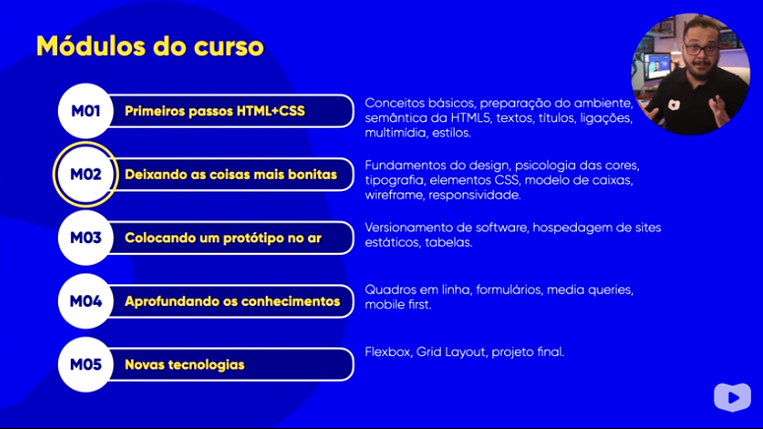

[Um pouco da história da Internet, aula 01 do Curso em Vídeo, veja aqui ...](01%20-%20História%20da%20Internet.pdf)

Simplificando a internet teve um impacto muito grande no século 20, veja como tudo começou:

Depois da Segunda Guerra, EUA e URSS começaram a ter seus desentendimentos, dando origem à Guerra Fria em 1949. Neste contexto, em que os dois blocos ideológicos e politicamente antagônicos exerciam enorme controle e influência no mundo, qualquer mecanismo, qualquer inovação, qualquer ferramenta nova poderia contribuir nessa disputa liderada pela União Soviética e pelos Estados Unidos: as duas superpotências compreendiam a eficácia e a necessidade absoluta dos meios de comunicação.

Referências Bibliográficas

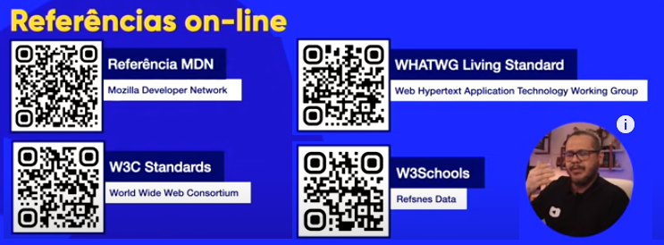

[Lembre-se sempre das apostilas do Curso em Vídeo que baixamos, e esta aula 2 está aqui](02%20-%20Como%20funciona%20a%20Internet.pdf)

Uma boa forma de localizar o IP de sua casa, é acessar o site **iplocation.net** que te dará todas as informações sobre sua conexão, veja:



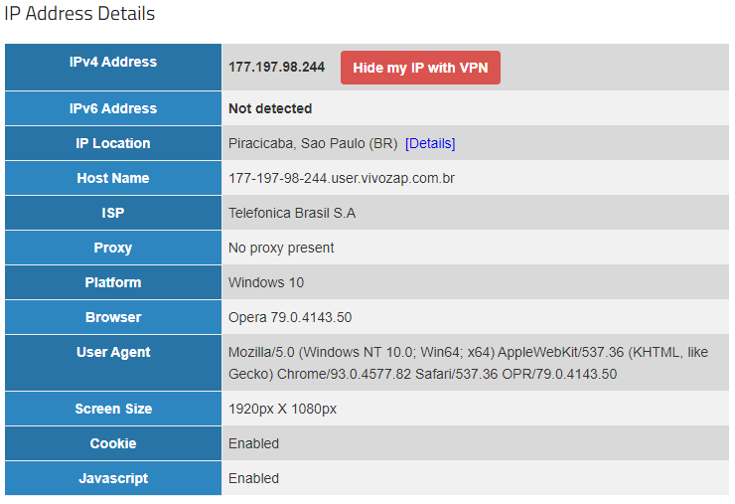

##### Como vou colocar no ar minha página?



##### Hospedagem, Domínios

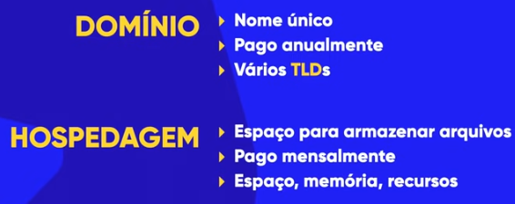

**Como escolher um nome para minha página?**

[E os nomes dado a partes que compõem a URL / TLD, / GTLD, / CCTLD ? veja no site 🡺](https://tudosobrehospedagemdesites.com.br/o-que-e-tld-gtld-cctld/)

A sigla TLD refere-se às iniciais de Top-Level Domain  
gTLD é o acrônimo de Generic Top-Level Domain

**Vamos ver como exemplo a URL do curso ...**

  
 outro exemplo

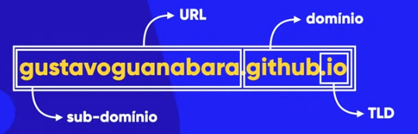

### URL, e HTTP o que é ?? É o protocolo e quando for acesso com nível mais elevado de segurança, acrescenta ‘s’, HTTPs.

###### Vamos ao que interessa: HTML e CSS

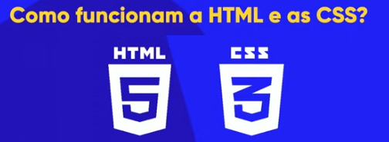

**HTML** = Hyper Text Markup Language (Linguagem de Marcação de hipertexto)

A linguagem HTML é focada em conteúdo. (textos, vídeos, tabelas, listas, etc)

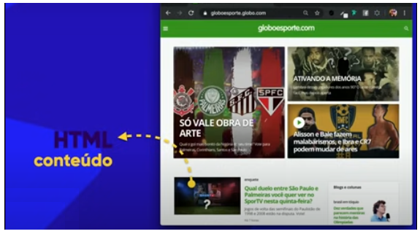

**CSS** = Cascading Style Sheets ( As folhas de estilo em cascata)

Os atrativos da página html, será utilizada a CSS (embelezam o conteúdo).

**Java Script** = trabalha com interatividade dentro das páginas.

**Ferramentas do HTML**

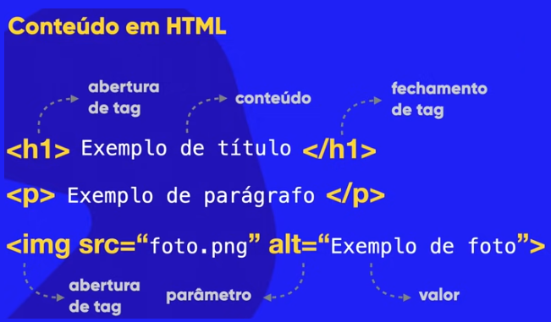

## Anatomia do CSS

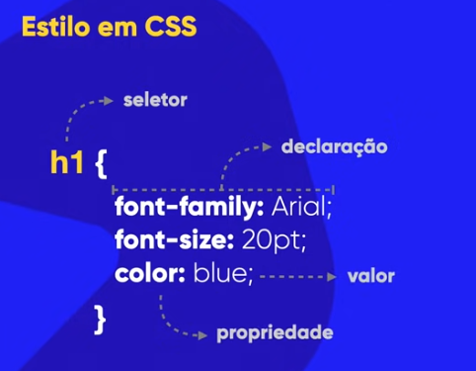

###### Estrutura Básica do HTML

<!Doctype html> identifica que o html já nível 5

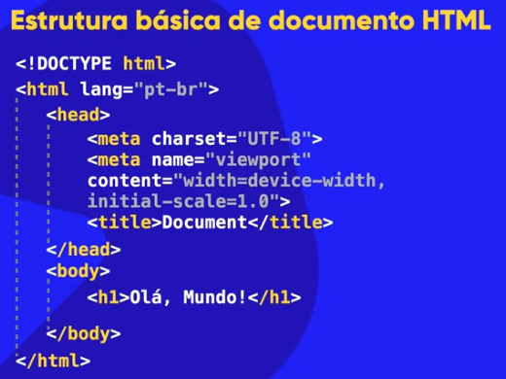

Leve em conta a endentação ( espaçamento entre os níveis da tabulação)

Visual Studio Gold (este será a IDE para desenvolver o site

##### Iniciando Capítulo 3 - aula 2

##### Front-end

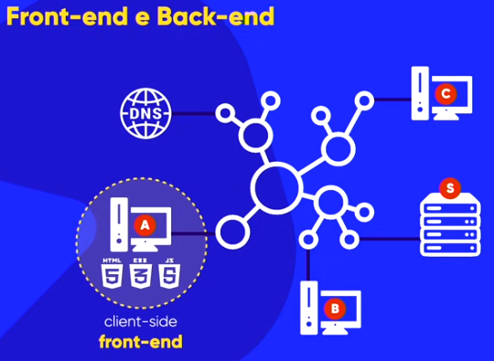

**Desenvolvedor Front-End ou Client-Side são profissionais que trabalham com HTML, CSS e Java Script.**

## Back-End

### Profissionais que trabalham no mesmo site, mas com foco em Designer do site.

Também chamado em Server-Side, por ser um trabalho de finalização do site. 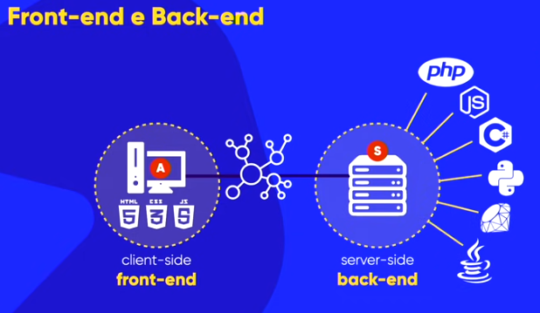

Veja que o desenvolvedor Back-End trabalha com ferramentas voltadas ao desenvolvimento de acabamento, tais como:

PHP - Java Script - C# (C Charp) - Python - Rubi - Java

Nota: Não confundir Java Script com Java .

Vamos ver um exemplo com PHP: Um cliente entra numa loja (on-line) e procura por um determinado produto, como um tênis preto marca Adidas, num 41, ele cliente-side vai obter estas informações com o Server-Side e retornar para o cliente todas as informações. Como exemplificado na foto abaixo:

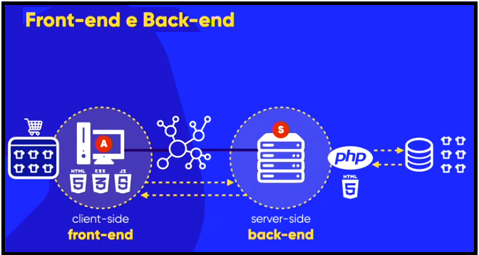

**Full Stack**

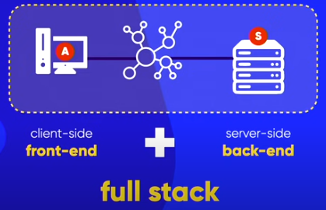

**Full Stack é o desenvolvedor com múltiplos conhecimentos de desenvolvimento, ou seja, faz ambas as partes do site, tanto Front-End com Server-Side.**

## Tools para Desenvolver Front-End

###### [Capítulo 04 - Aula 01 – Instalando nossa Ferramentas](HTML%20CSS/03%20-%20Como%20funciona%20HTML%20e%20CSS.pdf)

**Vamos precisar do Google Chrome, Visual Studio Code (com suporte a Java Script, Python).**

**Abrindo o primeiro site como ex001 (detalhe importante pra facilitar, ao montar sua pasta no explorer, clique lado direito mouse aparecerá o app para abrir direto no Visual Studio Code)**

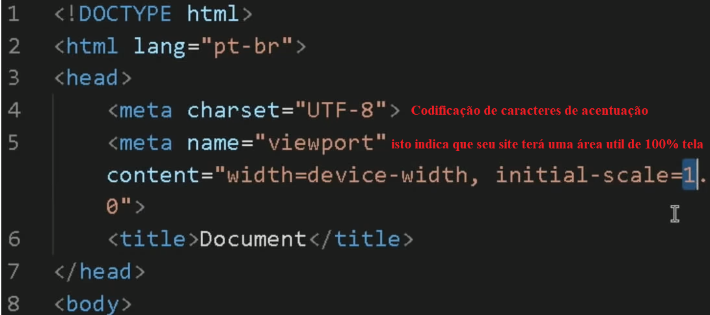

**Dica: Para você replicar este trecho na inicialização do seu site, chamado de código base, basta escrever <! ( e aguardar um segundo para o auto complete do ENMET te ajudar através da ferramenta IntelliSense). Vejamos uma pouco mais sobre este fantástico editor gratuito, e recheado de ferramentas para editar seu site.**

Visual Studio Code

O Visual Studio Code é um editor de código-fonte leve, mas poderoso, que roda em sua área de trabalho e está disponível para Windows, macOS e Linux. Ele vem com suporte integrado para JavaScript, TypeScript e Node.js e tem um rico ecossistema de extensões para outras linguagens (como C ++, C #, Java, Python, PHP, Go) e tempos de execução (como .NET e Unity) . Comece sua jornada com o VS Code com estes [vídeos introdutórios](https://code.visualstudio.com/docs/introvideos/overview) .

**Conheça mais sobre estes recursos do VSCode** [**num vídeo muito legal, aqui!!**](https://www.youtube.com/watch?v=8jLfTDn3_TM)

[**Um manual sobre assunto 🡺**](https://code.visualstudio.com/docs/introvideos/basics)

[**Temos também uma base introdutória ao VSCode, aprender a instalar, configurar e usar**](https://www.devmedia.com.br/introducao-ao-visual-studio-code/34418)

## [Capítulo 04 – Aula 02- Nosso Primeiro Site em nosso primeiro exercício](04%20-%20Primeiros%20passos%20HTML.pdf)

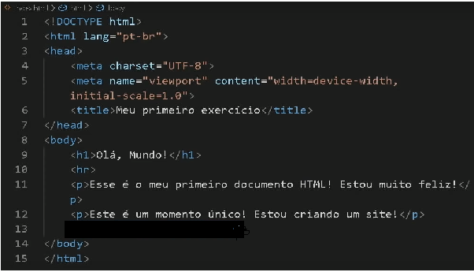

**Lembrando sempre alguns detalhes importantes, que é lembrar dos nomes dos comandos dentro do HTML ... p/ ex.:**

**<h1>, <p>, <hr>, são tags ou marcações, sendo que :**

**<h1> é uma tag heading ou Título**

**<p> é uma tag de paragrafo**

**<hr> é uma tag ou marca, Horizontal Rule (linha horizontal)** [**dica 🡺**](https://treinamento24.com/library/lecture/read/139978-o-que-e-a-tag-hr-em-html)

**Chamamos de marcação ou marcas porque o HTML trabalha com Marcas, haja visto que seu significado é Hyper Texto Markup Language (Linguagem de marcação de texto).**

**Seguindo, se executarmos este site no browser (Chrome – por causa dos plugins), ele será executado assim :**

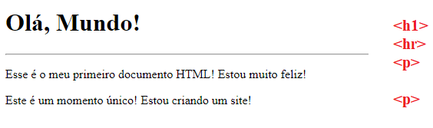

# [Capítulo 5 Aula 1 – Parágrafos e Quebras](05%20-%20Caracteres,%20parágrafos%20e%20quebras%20de%20linha.pdf) de Linha

# Lembrete : Com assinatura de 600 reais p/ano, você tem acesso a diversos cursos

# 

# Fizemos um exemplo que ilustra bem as quebras de linha dentro do site, via html, veja:

# 

# 

# 

# [Capítulo 5 Aula 2 – Símbolos e Emoji no seu site](05%20-%20Caracteres,%20parágrafos%20e%20quebras%20de%20linha.pdf)

# Aprenderemos a Inserir espaços dentro do texto html, usando o CSS. (mais para frente)

# 

# [Emojipedia 🡺 site](https://emojipedia.org/nerd-face/) emojipedia.org

# Aprendemos também a inserir comentários dentro da formatação, para ajudar a entender o que foi feito em determinada linha, através da inserção dos códigos

# <!-- comentário 🡪

# Capítulo 6 Aula 1 – Direitos Autorais

# Direitos autorais consiste em reconhecer o direito das pessoas em divulgar ou não sua imagem. Quando você procura uma imagem na internet, e copia e cola a primeira que acha, sem saber nada sobre os direitos da pessoa que postou a imagem. Pensando nisto o Google, mantem um menu sobre este assunto, para que você identifique os direitos sobre a imagem que vai pegar na internet.

# 

# Nas páginas do google, iremos usar muito o menu ferramentas que faz parte do menu de busca do google. Ela só aparece, depois que fizer a busca.

# Nesta opção, você pode pegar uma foto e utilizá-la sem alterações, em seu projeto.

# Outra ferramenta que vamos precisar para ilustrar nossas páginas é o Gimp.

# 

# [Capítulo 6 - Aula 1 – Imagens dentro do site, pode?](06%20-%20Imagens%20e%20Favicon.pdf)

# Nesta aula, você pode aprender o que pode e o que não pode ser baixado de imagens da internet. [Veja o vídeo completo, muito bom](https://www.cursoemvideo.com/course/html5-css3-modulo1/aulas/modulo-1-2/modulos/capitulo-6-aula-1-voce-tem-o-direito-de-usar-qualquer-imagem-no-seu-site/) .

# [Capítulo 6 Aula 2 – Quais são os formatos para imagens na Web?](06%20-%20Imagens%20e%20Favicon.pdf)

# Vamos ver alguns detalhes sobre os formatos de imagens que vamos usar em nossos exercícios.

# 

# O formato jpeg foi criado em 1983 ele consegue compactar uma imagem.

# JPEG 🡺 JPEG é um acrônimo de Joint Photographics Experts Group, é um método de compressão de imagens fotográficas e também é considerado como um formato de arquivo. ... O JPEG é comumente utilizado na criação de imagens em câmeras digitais, já que possui a capacidade de trabalhar com cerca de 16,8 milhões de cores (24 bits).

# O formato png foi criado em 1996 criado pelo W3C que é o órgão que gerencia o HTML. Este formato veio para substituir o formato gif. O png permite transparência enquanto o jpeg é muito bom em compactação.

# Como exemplo, quando queremos uma foto grande para backgroud da minha página web, devo usar o jpeg.

# Vou precisar de uma imagem que fique flutuando por cima e transparente na minha tela, então deverei usar o png.

# Capítulo 6 Aula 3 – Tamanhos de Imagem

# Qual o tamanho máximo para usar numa página, pode variar muito, mas o máximo deve ficar em torno de 1500 px de largura, sendo que o Gimp regula automaticamente para 1000px de altura.

# Capítulo 6 Aula 4 – Imagens em HTML5

# Capítulo 6 – Aula 5 – Ícones e Favicon

Você sabe o que é ícone de favoritos? Sabe como configurar o favicon de uma página usando HTML5? Sabe como criar seu próprio arquivo ICO? Sabe como converter arquivos PNG em ICO? Sabe usar a tag link para inserir um favicon no seu código? Veja a resposta para todas essas perguntas assistindo esse vídeo até o final.

Tópicos deste vídeo:  
00:00 – Capítulo 06, aula 05  
00:25 – O que vimos até aqui  
01:12 – Cursos caprichados  
02:47 – O que é favicon?  
03:50 – Criando seu próprio favicon  
05:05 – Site de ícones grátis  
06:19 – Desenhando seu arquivo ICO  
07:47 – Convertendo PNG em ICO  
10:12 – Segue a gente nas redes sociais  
10:39 – Como configurar o favicon em HTML5  
11:55 – Usando a tag link para favicon  
14:23 – Imagens são importantes

<https://youtu.be/1ZeettFfxys>

# Capítulo 7 – Aula 1 – Hierarquia de Títulos

Você sabe como criar títulos em seu conteúdo HTML5? Sabe que os títulos possuem uma hierarquia dentro de uma página? Sabe a diferença entre usar o h1, h2, h3, h4, h5 ou h6? Veja a resposta para todas essas perguntas assistindo esse vídeo até o final.

Tópicos deste vídeo:  
00:00 – Capítulo 07, aula 01  
00:18 – Hierarquia de títulos em HTML5  
00:50 – Vários cursos extra grátis  
02:00 – Estrutura de títulos de uma revista  
03:10 – Índice de um livro também é hierárquico  
04:27 – Entendendo os níveis dos títulos  
Muito importante entender que o tamanho dos títulos não tem há ver com os níveis de títulos, ou seja, os níveis de títulos devem se manter na sequência estipulada dentro do html, como p. ex:

H1 h2 h3 h4 h5 e h6 o importante é entender os níveis

05:25 – Fazendo um exercício  
06:43 – Tags para o título principal  
07:43 – Pode ter mais de um H1 em uma página?  
08:07 – Mais um nível dos títulos  
09:28 – Gerador de Lorem Ipsum  
11:20 – Os títulos vão de H1 até H6  
12:40 – H1 é letra grande? H6 é letra pequena?  
13:38 – Como ser avisado quando sair aula nova?  
14:15 – Ficou um pouco confuso(a)?

# Capítulo 8 Aula 1 – Semântica na HTML5 é importante

Você sabe qual é a diferença entre HTML4 e HTML5?

Sabe o que significa a semântica da HTML5?

Sabe pesquisar quais são as tags obsoletas da linguagem HTML?

Você ainda usa tags como center, font color, body bgcolor e coisas do tipo?

Sabia que essas tags não podem mais ser usadas?

Veja a resposta para todas essas perguntas assistindo esse vídeo até o final.

Tópicos deste vídeo:  
00:00 – Capítulo 08, aula 01  
00:18 – Introdução  
00:44 – É possível migrar um site?  
01:57 – O que é semântica  
02:57 – Comparando HTML4 e HTML5  
04:38 – Ainda existe bgcolor no body?  
05:06 – Tags obsoletas da HTML5  
06:46 – Não use mais as tags center, font, etc  
08:12 – Entendendo forma e significado  
11:05 – Mas como uso cores?  
12:09 – Onde vejo os sites oficiais?  
13:19 – Como consigo um certificado desse curso?  
14:02 – Qual é o próximo assunto?

# W3C

Pode parecer que a internet é um terreno sem padrões e diretrizes, mas na verdade não é. Veja abaixo, **o que é o W3C** e como esse consórcio funciona para garantir os passos futuros da World Wide Web (www), a nossa famosa internet de todos os dias. Esse grupo é composto pelas maiores empresas do setor e conta com funcionários dedicados em tempo integral.

Levar em consideração o W3C que é o órgão mantenedor das tags do HTML, e neste site você pode verificar quais tags já não é mais utilizada no HTML5

Quer saber mais sobre o W3C? leia isto <https://www.techtudo.com.br/noticias/2014/10/w3c-finalmente-recomenda-o-padrao-html5-para-internet-entenda-o-que-e.ghtml>

Lembrar sempre que HTML foca na semântica, e o CSS na forma. A Semântica do texto, indica onde e como usar as tags índices, e o Tamanho, Cor, etc..., das palavras e letras é o CSS que vai cuidar disto.

# Capítulo 8 Aula 2 – Negrito e Itálico do jeito certo

Usar a tag B ou STRONG para colocar em negrito? Usar a tag I ou EM para colocar em itálico? Qual é a diferença entre elas? Veja a resposta para todas essas perguntas assistindo esse vídeo até o final.

Tópicos deste vídeo:  
00:00 – Capítulo 08, aula 02  
00:15 – Formatação de textos em HTML5  
01:00 – Cursos inéditos  
02:11 – Criando um novo exercício  
03:07 – Negrito normal (sem semântica)  
04:27 – Negrito semântico (destaque)  
05:15 – Itálico normal (sem semântica)

05:30 – Envelopamento com abreviatura  
07:23 – Itálico semântico (ênfase)  
09:25 – Semântica ou forma?  
10:41 – Três pedidos especiais  
11:22 – Mais formatações extras

Envelopar :

### Nota: Para envelopar, ou adicionar o link em determinada palavra, o uso do EM usar as teclas CTRL+Shift+P e enter + em

p.ex.: um link do canal do curso em vídeo no youtube ficaria assim:

**<li>Canal do Youtube do Curso em Vídeo</li>**

Seleciono apenas a frase **<li>Canal do Youtube do Curso em Vídeo</li>**

Uso as teclas CTRL+Shift+p e enter, enter novamente e adiciono a letra “a” de “ a href” que o programa insere automaticamente no local do link,...

**<li><a href:””>Canal do Youtube do Curso em Vídeo</li> neste momento seleciono enter e**

**Completo com o endereço da url, que neste caso será :**

**<li><a href:”https://youtube.com/cursoemvideo.com”>Canal do Youtube do Curso em Vídeo</li>**

Bingo!!

# Capítulo 8 Aula 3 – Formatações adicionais em HTML

Você sabe usar a marca texto em HTML5 e mudar a sua cor usando CSS?

Sabe por que a tag big deixou de existir, mas a tag small ainda funciona?

Sabe qual é a diferença entre usar a tag ins no lugar da tag u?

Sabe fazer textos sobrescritos e subscritos?

Veja a resposta para todas essas perguntas assistindo esse vídeo até o final.

Tópicos deste vídeo:  
00:00 – Capítulo 08, aula 03  
00:15 – Formatações especiais  
00:42 – Cursos grátis para entrar no mercado  
01:40 – Continuando o exercício  
02:00 – Usando um marca texto (mark)  
04:00 – Mudando a cor de um marcador  
05:44 – Mudando a cor de todos os marcadores  
06:44 – Texto grande e pequeno  
07:53 – Por que o big se tornou obsoleto?  
09:30 – Textos deletado (del) e inserido (ins)  
10:47 – Diferença entre as tags ins e u  
11:37 – Sobrescrito (sup) e subscrito (sub)  
14:05 – Ajude a divulgar o curso  
14:41 – Ainda não terminou

# Capítulo 8 Aula 4 – Citações e Códigos

Você sabe como adicionar citações ao seu site?

Sabe como representar um trecho de código dentro de uma página?

Veja a resposta para todas essas perguntas assistindo esse vídeo até o final.

Tópicos deste vídeo:  
00:00 – Capítulo 08, aula 04  
00:20 – Encerrando o capítulo  
00:50 – Um dia você vai precisar de um site profissional  
02:35 – Criando um novo exercício  
03:23 – Inserindo código fonte em páginas  
06:40 – Mantendo a formatação de códigos grandes  
07:06 – Corrigindo a tabulação  
08:25 – Ajude a divulgar o curso  
09:50 – Criando citações simples  
11:30 – Criando citações em bloco  
14:39 – Criando abreviações  
16:20 – Criando textos invertidos em HTML  
17:41 – CSS está vindo aí

Neste Capítulo, aprenderemos como manter as fontes (letra por letra) do mesmo tamanho, chamamos de fontes mono espaçadas, usando o comando de envelopamento ‘wrap with Abbreviation’ com a tag ‘code’ como índice de fontes. Vejamos

<h1>Outras Formatações</h1>

    <h2>Código Fonte</h2>

    <p>O comando <code>document.getElementById('teste')</code> é escrito em JavaScript.</p>

Aplicado o comando, vejamos o resultado na página web, abrindo o index.html:

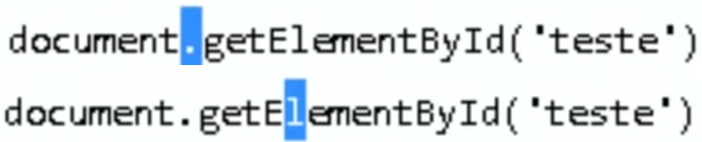

Ao escrevermos um código Python, dentro da nossa página, o código perderá a endentação, vejamos:

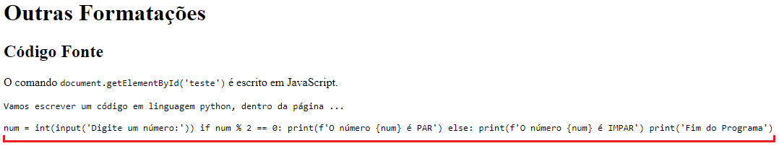

então usamos juntamente com a tag ‘code’ a tag ‘pre’ devidamente envelopada, e bingo, o programinha será apresentado da forma original do Python ... Vejamos como ficou :

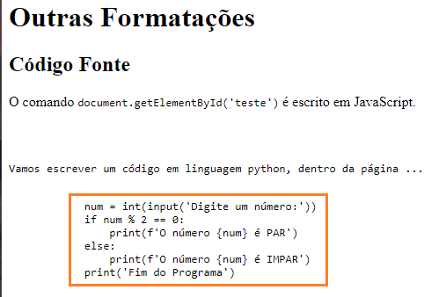

E ainda podemos melhorar a apresentação, para que não fique este espaçamento do programa Python, e para isso usaremos um macete, selecionamos o programa e usaremos as teclas shift + tab, para reposicionar o programa. Vejamos:

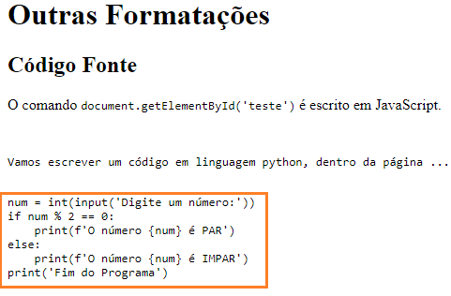

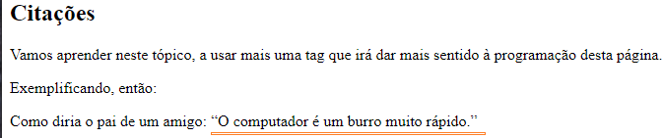

    <h2>Citações</h2>

    <p>Vamos aprender neste tópico, a usar mais uma tag que irá dar mais sentido à programação desta página.</p>

    <p>Exemplificando, então:</p>

    <p>Como diria o pai de um amigo: <q>O computador é um burro muito rápido.</q></p>

Se você prestar a atenção na programação, verá uma tag nova que adicionamos **“q”** que irá dar ênfase na frase, adicionando aspas na seleção dentro da frase.

##### Abreviações

    <h2>Abreviações</h2>

    <p>Estou estudando <abbr title="Hyper Text Market Language">HTML</abbr> e <abbr title="Cascading Style Sheets">CSS</abbr> e estou adorando!</p>

Muito interessante quando usamos palavras abreviadas como o HTML e quando passamos o mouse sobre ela, esta tag abbr nos mostra o significado ...

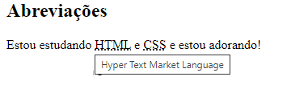

##### Texto Invertido

   <h2>Texto Invertido</h2>

    <p><bdo dir="rtl">Estou aprendendo a criar coisas em HTML.</bdo></p>

    </body>

Não vejo muita utilidade mas fica a dica, quando precisar inverter um texto no seu site, use o “bdo dir= rtl”. Veja o resultado:

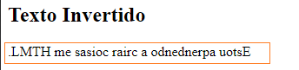

E para voltar ao estado normal da frase,... “bdo dir= ltr”



# Capítulo 9 Aula 1 – Listas OL e UL

Você pode acompanhar também pela [apostila em pdf que está em anexo](09%20-%20Listas%20HTML.pdf).

Você sabe como criar listas em HTML5?

Conhece as listas ordenadas e as listas não ordenadas?

Sabe personalizar as listas e escolher os seus marcadores?

Veja a resposta para todas essas perguntas assistindo esse vídeo até o final.

Tópicos deste vídeo:  
00:00 – Capítulo 09, aula 01  
00:16 – Onde usamos listas?  
01:07 – Curso grátis de criação de aplicativos  
02:09 – Iniciando um exemplo de lista  
04:16 – Listas ordenadas  
06:23 – Personalizando listas ordenadas  
08:33 – Me segue lá no Instagram  
09:00 – Listas não ordenadas  
10:17 – Personalizando listas não ordenadas  
11:45 – Outros tipos de lista

Quando monto uma lista ordenada, a tag “OL” ganha algumas opções, tais como :

Type=1

    <ol type="1">

        <li>Acordar</li>

        <li>Tomar Café</li>

        <li>Ligar para o João</li>

        <li>Escovar os dentes</li>

        <li>Ir pra Faculdade</li>

        <li>Almoçar</li>

        <li>Ir pro Trabalho</li>

        <li>Voltar pra casa</li>

        <li>Jantar</li>

        <li>Dormir</li>

    </ol>

Isto coloca uma lista numerada por ordem numérica :

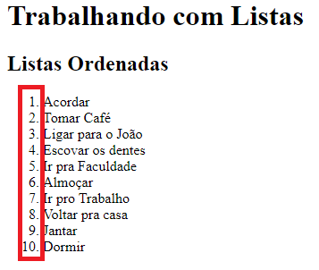

Temos também a opção “type = A” que ordena por ordem alfabética em letras maiúsculas:

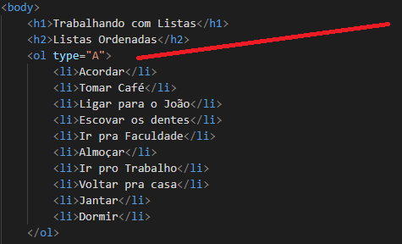

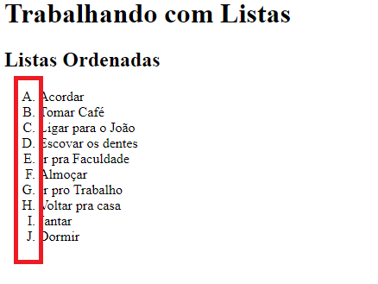

Podemos usar outros types, como : 1, A, a, I, i e ainda podemos determinar que a lista inicie pelo item 4 por exemplo ... vejamos:

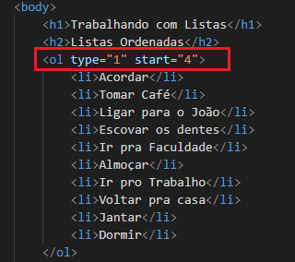

E o resultado será:

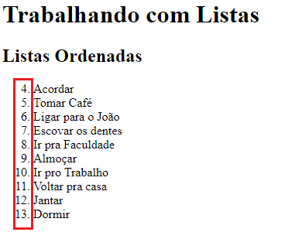

Vamos ver mais um exemplo de variações desta tag “ol”, o type “I” maiúsculo e minúsculo

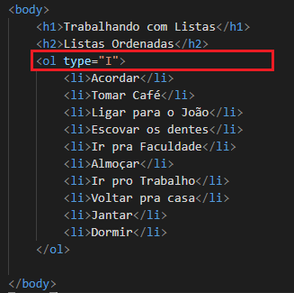

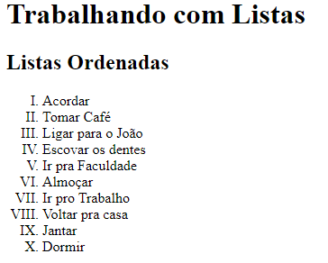

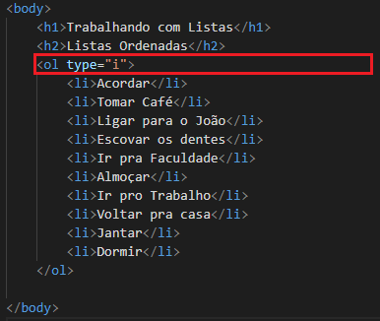

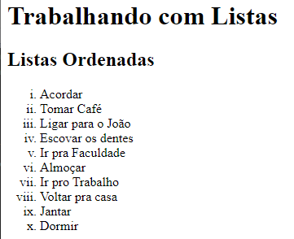

Trabalhando com Listas Não Ordenadas : usamos a tag “ul” (unorder list não ordenada ou desordenada)

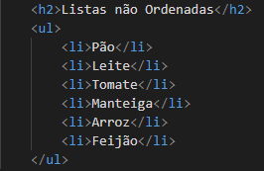

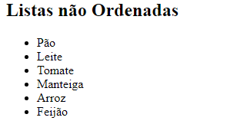

Esta tag “ul” também oferece algumas variantes “type” tais como : ´disk´ que é o disco preto como acima, temos também o ´circle´ que são bolinhas ...

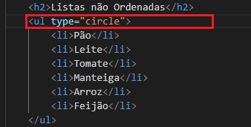

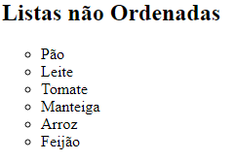

Outra variante type desta ul, é o square, (quadrado) ...

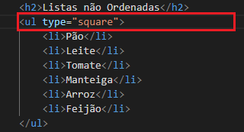

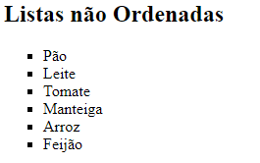

# Capítulo 9 Aula 2 – Listas mistas e de definição

Você sabe como misturar vários tipos de lista usando HTML5? Sabe como juntar listas ordenadas e listas com demarcadores? Sabe para que serve uma lista de definição? Sabe criar uma lista de definições em HTML? Veja a resposta para todas essas perguntas assistindo esse vídeo até o final.

Tópicos deste vídeo:  
00:00 – Capítulo 09, aula 02  
00:11 – Listas mistas e listas de definição  
00:51 – Curso grátis de App Inventor  
01:54 – Juntando listas de vários tipos  
04:11 – Personalizando a lista  
05:03 – Misturando OL com UL  
06:14 – Uma dica para alterações rápidas  
06:55 – Segue a gente no Instagram  
07:23 – Criando um terceiro nível  
08:47 – Listas de definição  
11:15 – O próximo assunto

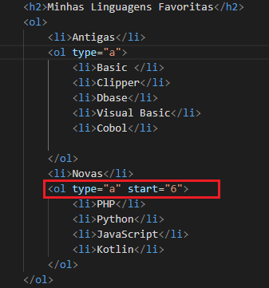

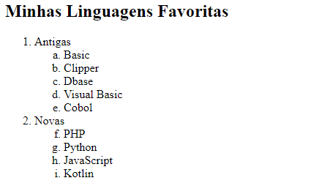

Reparem que a listagem continua só que não reinicia a ordem alfabética, mas continua à partir da letra “f”.

### Misturando “OL” com “UL”

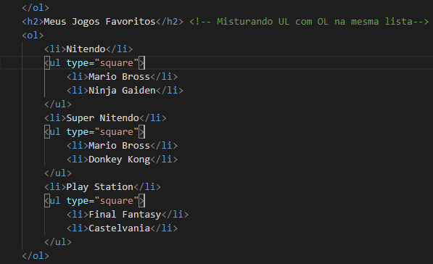

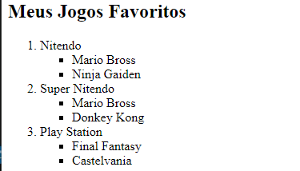

Nota: Macete: Pressionando a tecla Alt e marcando o início de todas as “uls” podemos fazer alterações, incluindo o type p.ex., conjuntamente, simplificando bastante o processo.

Podemos também misturar ainda mais, ...

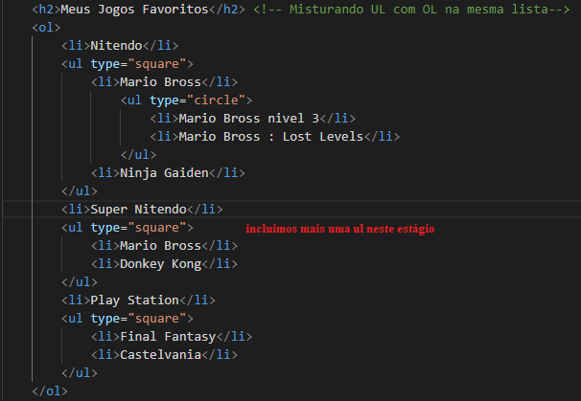

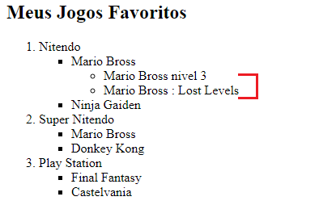

##### Lista de Definições

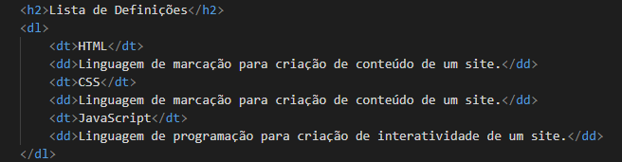

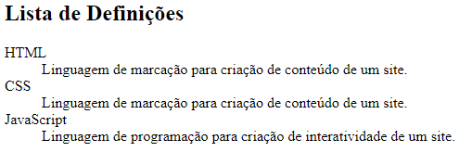

# Capítulo 10 Aula 1 – Links e Âncoras em HTML5

Você sabe como criar links em HTML5?

Sabe usar corretamente os parâmetros href, target e rel em links?

Sabe como criar links externos para o seu site? Sabe como abrir links em novas abas, sem fechar o seu site?

Veja a resposta para todas essas perguntas assistindo esse vídeo até o final.

Tópicos deste vídeo:  
00:00 – Capítulo 10, aula 01  
00:15 – Links na Web  
01:45 – A grande importância dos links  
02:42 – O que é SEO  
03:27 – Como colocar seu site no ar?  
05:00 – Criando um exercício com links  
06:08 – Criando um link externo  
07:20 – Testando o link  
08:08 – Usando o target no link  
11:21 – Seja avisando sobre vídeos novos  
12:00 – Encerramento

Dentro do corpo da página, podemos inserir diversos link, com chamadas de diferentes sites da internet:

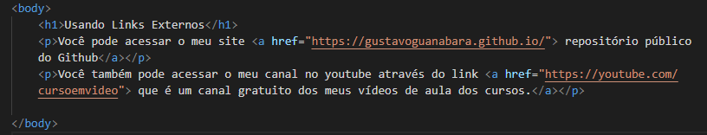

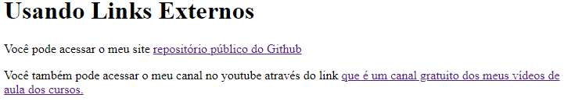

Quando clico no repositório publico do Github, acesso o site: 

E, ou clicando em canal gratuito dos meus vídeos no youtube, acesso o site do youtube ...

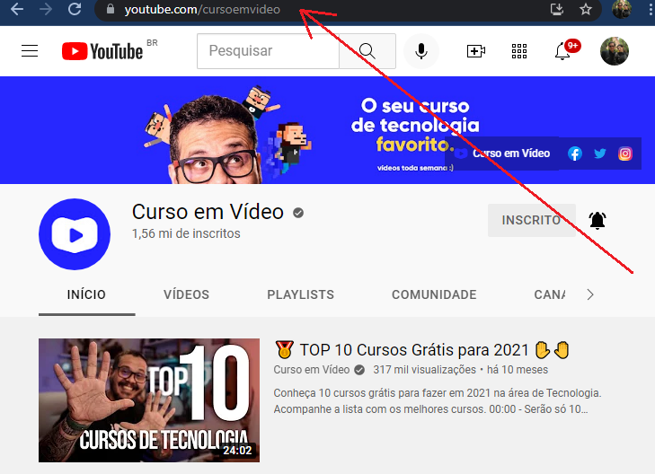

Para que não perca seu site quando o usuário segue para outro link, é interessante que mantenhamos o nosso link também no navegador, para que o usuário não perca a comunicação com nosso site. Vejamos ...:

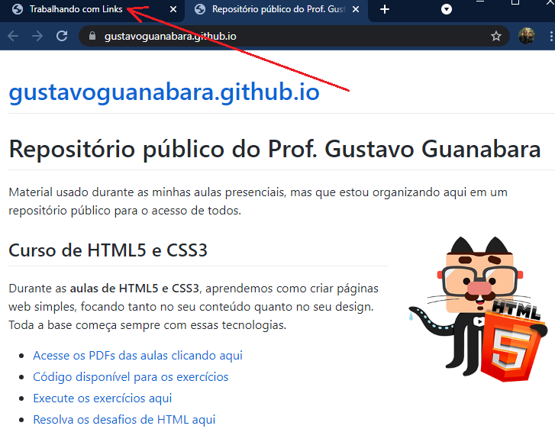

Incluindo a tag “target=_blank” e “rel=external” nosso site permanece aberto (note no alto) e o site do link é aberto em uma página nova.

# Capítulo 10 Aula 2 – Links Internos

Neste capítulo, aprendemos a linkar páginas internas, páginas ligadas à página principal de seu site.



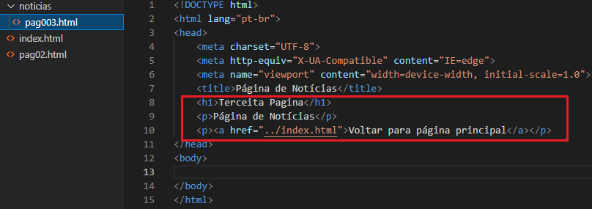

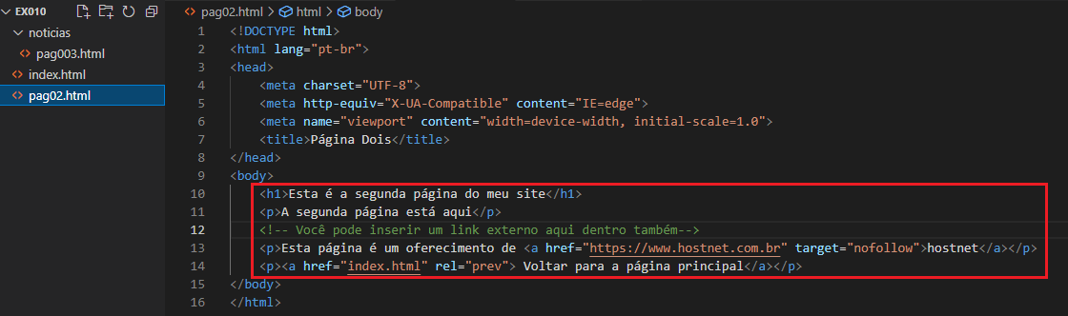

# Capítulo 10 Aula 3 – Links para download

Você sabe criar um link para download? Sabe como criar um link para permitir baixar um arquivo? Veja a resposta para todas essas perguntas assistindo esse vídeo até o final.

Tópicos deste vídeo:  
00:00 – Capítulo 10, aula 03  
00:15 – Links para Download  
00:53 – Cursos grátis para quem está começando  
02:16 – Criando um link para um PDF  
04:05 – Fazendo download de arquivos  
04:58 – Lista de Media Types  
06:00 – Links para arquivo ZIP  
07:21 – Ajude a gente  
08:02 – Encerramento e desafios

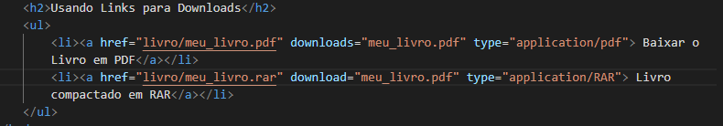

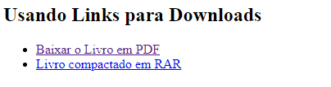

O arquivo pdf foi aberto com sucesso.

Mesmo usando o RAR como compactador, a tag conseguiu baixar corretamente o arquivo meu_livro.pdf compactado.

# Capítulo 10 Aula 4 – Desafios propostos

Chegou a hora de resolver os desafios de HTML. Veja esse vídeo até o final e crie sua própria resolução.

Tópicos deste vídeo:  
00:00 – Capítulo 10, aula 04  
00:13 – Desafios do capítulo 10  
00:35 – Faça outros cursos grátis  
01:42 – Desafio 05 – links sociais  
03:02 – Compartilhe nossos cursos  
03:38 – Desafio 06 – lista com definições  
05:10 – O próximo capítulo vem aí

Desafio num 05: Meu perfil Social

O objetivo aqui não é que você copie o meu perfil, mas que você crie uma página e coloque nela seus próprios links de suas atividades sociais.

Obs.: a Imagem deverá ter um tamanho de 105 x 150 pixels. Você pode usar o Gimp para editar a imagem.

# Capítulo 11 Aula 1 – Imagens Dinâmicas

Você sabia que o tamanho da imagem importa muito para a performance do seu site? Você sabe como criar imagens com dimensões diferentes? Sabe como exportar imagens em um formato ideal para usar em sites? Pois acompanhe esse vídeo até o final para responder a estas e muitas outras perguntas.

Tópicos deste vídeo:  
00:00 – Capítulo 11, aula 01  
00:17 – Usando múltiplas mídias  
03:09 – Curso de produção de vídeos  
04:39 – Criando imagens de tamanhos diferentes  
11:39 – Criando um novo exercício  
12:24 – Exportando as imagens do projeto  
14:09 – Ajude a divulgar nosso curso  
15:37 – Encerramento

Criadas as Imagens e adicionadas à pasta imagens do ex011, seguimos para aula 2

# [Capítulo 11](11%20-%20Imagens%20dinâmicas,%20áudios%20e%20vídeos.pdf) Aula 2 – Imagens que se adaptam sozinhas

Você sabe como usar imagens dinâmicas com HTML5? Sabe como gerar várias versões de uma mesma imagem com dimensões e resoluções diferentes e depois carregar apenas a imagem ideal para cada dispositivo? Pois acompanhe esse vídeo até o final para responder a estas e muitas outras perguntas.

Tópicos deste vídeo:  
00:00 – Capítulo 11, aula 02  
00:21 – A importância do tamanho das imagens  
01:07 – Uma história de mudança de vida  
02:14 – Imagens que criamos  
03:09 – Criando o código básico HTML5  
03:46 – A nova tag picture  
04:41 – Testando o exercício  
05:15 – O perigo do bounce rate  
05:59 – Criando vários source  
09:37 – Ajude o projeto sendo um apoiador  
10:21 – CUIDADO: Invertendo os sources  
12:16 – Várias versões da mesma imagem

Usando o recurso do Source/Media/type, conseguimos inserir e imagem com 3 tamanhos diferentes, de forma a completar o tamanho da tela do usuário e assim diminuir o cansaço visual.

# Capítulo 11 Aula 3 – Colocando áudio no seu site

Você sabe como inserir áudios no seu site? Sabe como criar um player de áudio em HTML5? Sabe como aumentar a compatibilidade de áudio com múltiplos navegadores? Pois acompanhe esse vídeo até o final para responder a estas e muitas outras perguntas.

Tópicos deste vídeo:

00:00 – Capítulo 11, aula 03  
00:17 – Inserindo áudio no site  
01:05 – A melhor solução de hospedagem  
02:36 – Criando um novo exercício  
03:33 – Onde conseguir áudios grátis  
05:35 – Cuidados com os áudios  
06:17 – Acompanhe nosso trabalho  
06:43 – Baixando um podcast grátis  
08:25 – Criando código HTML para áudio  
09:38 – Múltiplos formatos de áudio  
10:22 – Ganhando mais compatibilidade  
12:35 – Preload de áudio  
13:29 – Outros parâmetros  
14:12 – Áudio em looping  
14:45 – Cuidado com áudios WAV  
15:27 – Outros tipos de mídia

Só pra lembrar, para inserir áudio no seu site HTML5, você precisa inserir através da tag áudio src=”” e neste intervalo, indicar onde se encontra o arquivo de áudio. Não se esqueça de inserir ao final desta tag, os complementos controls (insere os controles para ligar e desligar o áudio) e a ainda autoplay (para que ele toque automaticamente assim que você acesse a página, e ainda o loop, que deverá reiniciar o áudio assim que terminar. Veja o teste ...

   <h1>Reproduzindo Audio</h1>

    <p>Vamos aprender a reproduzir audios em HTML5</p>

    <audio src="midia/happy-mistake.mp3" controls autoplay ></audio>

    <br>

    <audio preload="metadata" autoplay controls loop>

        <source src="midia/guanacast-33.mp3" type="audio/mpeg">

        <source src="midia/guanacast-33.ogg" type="audio/ogg">

        <source src="midia/guanacast-33.wav" type="audio/wav">

        <p>Infelizmente o seu navegador não consegue reproduzir audio.

            <a href="midia/guanacast-33.mp3"> Clique aqui para baixar o arquivo MP3 </a>

        </p>

    </audio>

Lembrando que os browsers às vezes não tocam certos tipos de extensões de música, então inserimos os modos mais usados, de forma que se não tocar um, tocará o outro, ... e caso não toque nenhum, receberá a mensagem que o browser não é compatível com esta extensão de áudio, “o seu navegador não consegue reproduzir este áudio.”

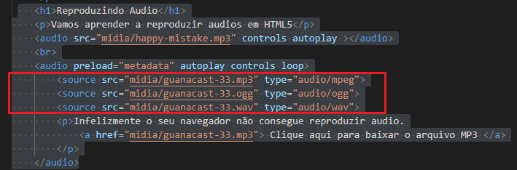

Outro detalhe importante a destacar que o tocador de áudio tem dentro desta tag “áudio” o preload=”” que tem algumas variantes como, auto, metadata e none.

Auto, tem um inconveniente que se o arquivo de áudio for muito grande, ele pode não executar o áudio, com pode travar sua página, o que pode ser um tiro no pé.

Metadata, é o mais indicado, pois ele vai carregar apenas os dados básicos do áudio, como nome, e aguarda você teclar para executar, o que pode dar ao navegador um tempo para carregar e executar o arquivo de áudio;

None, não vai carregar nada, até que o usuário clicar no tocador.

E com isto encerramos esta aula, inserindo o arquivo de áudio baixado do github do Gustavo Guanabara. Show !!

# Capítulo 11 Aula 4 – Formatos de vídeo para seu site

Você sabe como inserir vídeos no seu site? Sabe como escolher o melhor formato de vídeos para colocar em sites? Sabe como aumentar a compatibilidade de vídeo com múltiplos navegadores? Pois acompanhe esse vídeo até o final para responder a estas e muitas outras perguntas.

Tópicos deste vídeo:  
00:00 – Capítulo 11, aula 04  
00:16 – Vídeos com eficiência em sites  
01:23 – Cursos de qualidade e profissionais  
02:59 – Fazendo download de vídeos  
04:21 – Compatibilidade de vídeos  
05:04 – Uma dica para diminuir vídeos  
06:18 – Criando um novo exercício  
07:00 – Usando o Handbrake  
08:03 – Receba notificações dos nossos vídeos  
08:40 – Conversão de vídeos  
09:54 – Cuidado com custos  
10:50 – Comparando os formatos  
12:07 – Encerramento

Vamos ver as formas corretas de inserir Vídeos em sua página.

**Os formatos mais utilizados, são: mp4, m4v, webm e os ogv.**

**Existe um programa Hand Break, muito bom para converter vídeos para postar na sua página.**

# Capítulo 11 Aula 5 – Vídeos em hospedagem própria

**É necessário ter em mãos várias extensões do seu vídeo, para que diversos browsers possam tocá-lo sem problemas.**

# Capítulo 11 Aula 6 – Incorporação de vídeos externos

   <p>Este vídeo está hospedado no meu próprio servidor</p>

    <video width="560" poster="imagens/Hanbrake.png" controls autoplay loop>

        <source src="midia/meu_video.webm" type="video/webm">

        <source src="midia/meu_video.mp4" type="video/mp4">

        <source src="midia/meu_video.m4v" type="video/mp4">

        <p>Seu navegador não é compatível com reprodução deste vídeo.</p

    ></video>

    <h1>Inserindo Videos do Youtube em minha página web.</h1>

    <iframe width="560" height="315" src="https://www.youtube.com/embed/_SoahbnYwRk" title="YouTube video player" frameborder="0" allow="accelerometer; autoplay; clipboard-write; encrypted-media; gyroscope; picture-in-picture" allowfullscreen></iframe>

# Capítulo 11 Aula 7 – Desafio: um site com vídeos

Você aceita um desafio? Vamos criar um site que tenha vídeos? Um exercício que utiliza vídeos em sites. Tente fazer na sua casa.

Tópicos deste vídeo:  
00:00 – Capítulo 11, aula 07  
00:14 – Desafio 9: um site com vídeos  
00:32 – Cursos modernos e com qualidade  
01:43 – Acessando a pasta do desafio  
02:10 – Como vai ser o site pronto  
03:45 – Compartilhe o curso  
04:22 – Vem aí as CSS

##### Cursos em Vídeo

###### HTML5 e CSS

<iframe width="560" height="315" src="https://www.youtube.com/embed/VfIXgGJWLvA" title="YouTube video player" frameborder="0" allow="accelerometer; autoplay; clipboard-write; encrypted-media; gyroscope; picture-in-picture" allowfullscreen></iframe>

**Marketing Digital:**

<iframe width="560" height="315" src="https://www.youtube.com/embed/y2kfg8t84F0" title="YouTube video player" frameborder="0" allow="accelerometer; autoplay; clipboard-write; encrypted-media; gyroscope; picture-in-picture" allowfullscreen></iframe>

###### Curso de Python

<iframe width="560" height="315" src="https://www.youtube.com/embed/S9uPNppGsGo" title="YouTube video player" frameborder="0" allow="accelerometer; autoplay; clipboard-write; encrypted-media; gyroscope; picture-in-picture" allowfullscreen></iframe>

###### Acesse a Página de Cursos em Vídeo completa

<https://www.youtube.com/c/CursoemV%C3%ADdeo>

# Capítulo 12 Aula 1 – Estilos CSS inline

Você sabe aplicar estilos ao seu site usando CSS? Sabe para que serve a técnica de CSS inline? Conhece as desvantagens do uso de CSS junto com comandos HTML na mesma linha? Pois acompanhe esse vídeo até o final para responder a estas e muitas outras perguntas.

Tópicos deste vídeo:  
00:00 – Capítulo 12, aula 01  
00:14 – Introdução aos estilos CSS  
01:48 – Cursos grátis e com certificado  
02:45 – O que são as CSS?  
03:32 – Criando um exercício com estilo  
04:12 – Não faça do jeito errado  
05:02 – Fazendo do jeito certo  
06:41 – Modificando cores com CSS  
08:31 – Modificando fonte com CSS  
08:52 – A diferença entre HTML e CSS  
09:24 – Tudo vai ficando confuso  
11:33 – Desvantagens dos CSS inline  
14:54 – Segue a gente no Instagram  
15:21 – Encerrando

O uso de cores em HTML5 mudaram e não usamos mais a forma antiga, sendo que o CSS é que se incumbi dessa parada. O HTML agora fica com foco voltado ao **sentido** da formatação dos textos e o CSS se incumbe de forma da formatação, como cores, tamanho, cores de fundo, etc...

Vejamos um exemplo:

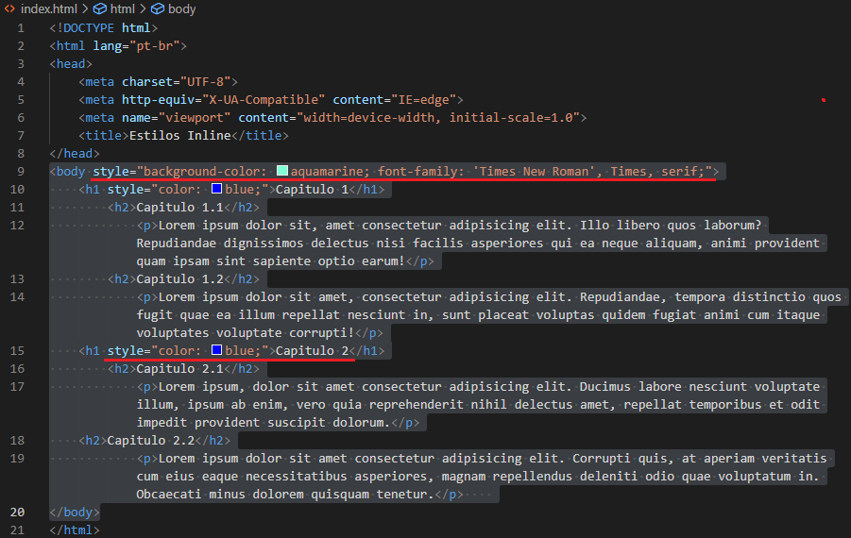

# Capítulo 12 Aula 2 – Estilos CSS internos

Você sabe como criar estilos internos em páginas HTML5 com CSS3? Sabe qual é a diferença entre estilos inline e estilos internos? Sabe como criar um seletor em CSS? Sabe quais são as vantagens e desvantagens do uso de estilos internos CSS? Pois acompanhe esse vídeo até o final para responder a estas e muitas outras perguntas.

Tópicos deste vídeo:  
00:00 – Capítulo 12, aula 02  
00:15 – Separando conteúdo e estilo  
01:02 – O melhor lugar para hospedar seu site  
02:15 – Estilo inline fica muito confuso  
02:57 – Criando uma cópia do exercício  
03:45 – Removendo o estilo anterior  
04:23 – Criando um estilo local  
05:12 – Criando um seletor CSS  
05:58 – Vantagens do estilo isolado  
07:40 – Tudo ficou mais organizado  
09:11 – Torne-se apoiador do projeto  
09:54 – Desvantagens dos estilos internos  
11:34 – Vem aí a terceira técnica

As CSS nos ajudam muito quando o assunto é designer, pois com apenas algumas linhas de formatação, conseguimos alterar quase todas os parágrafos ao mesmo tempo.

Temos como exemplo o arquivo index.html, que está com o arquivo style.css de formatação internamente, porém quando preciso aumentar minhas páginas, esta configuração de formatação de estilos, só irá aumentar o tamanho dos arquivos e por fim, ainda vai dificultar para reformatar todas as páginas uma a uma. Putz que trabalhão... !!

Uma forma de resolver esta parada, é separar o arquivo CSS de formatação num só arquivo e criar um link dentro de todas as páginas que irão usar a mesma formatação, e desta forma os arquivos ficarão menor, mais rápidos e teremos apenas um arquivo de formatação, que se precisar fazer alterações, usamos apenas uma alteração para todos as páginas. Vejamos o exemplo:

Arquivos Index.html:

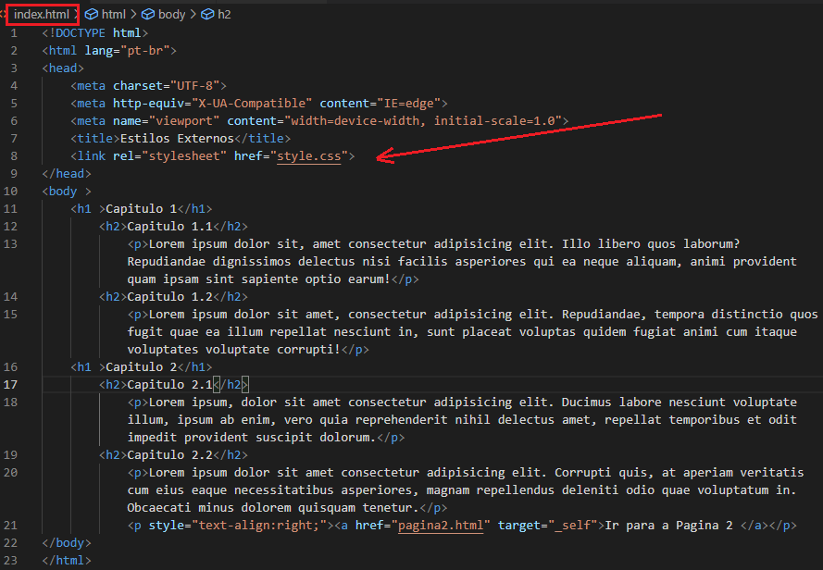

Arquivo da Pagina2.html:

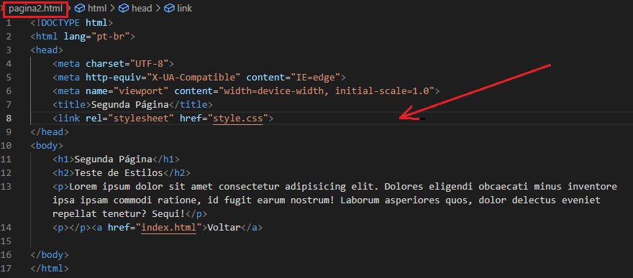

Arquivos Style.css de formatação de páginas:

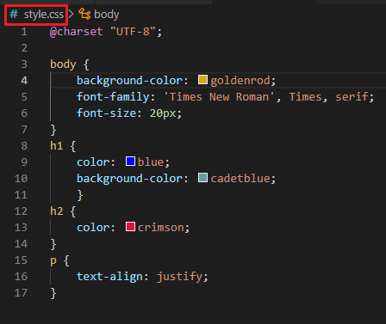

Toda alteração feita neste último arquivo refletirá nas páginas criadas. Bingo!!

Isto não quer dizer que não podemos ter uma configuração interna (inline) num ou outro arquivo separadamente, podemos sim, misturar as formatações. Por exemplo o arquivo da página index.htm, o H1 será grifado e as demais não.

Veja exemplo.

Arquivos index.html

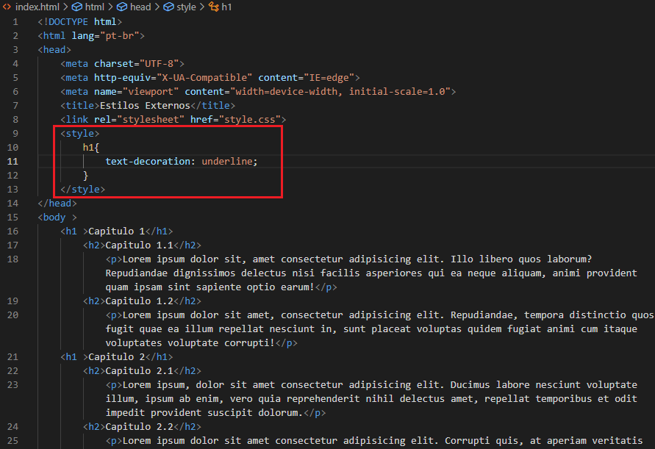

Resultado:

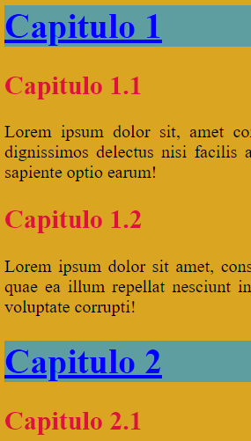

Arquivo pagina2.html, não sofrerá alterações, ou seja o h1 não será grifado:

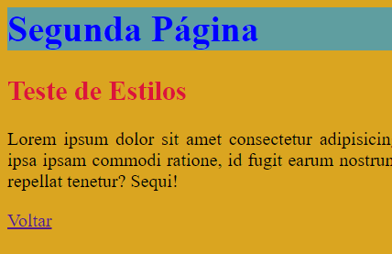

Lembrando sempre que a prevalência destas postagens de estilo de configurações, o estilo “inline” sobrepõe o estilo “interno” que sobrepõe o estilo “externo”.

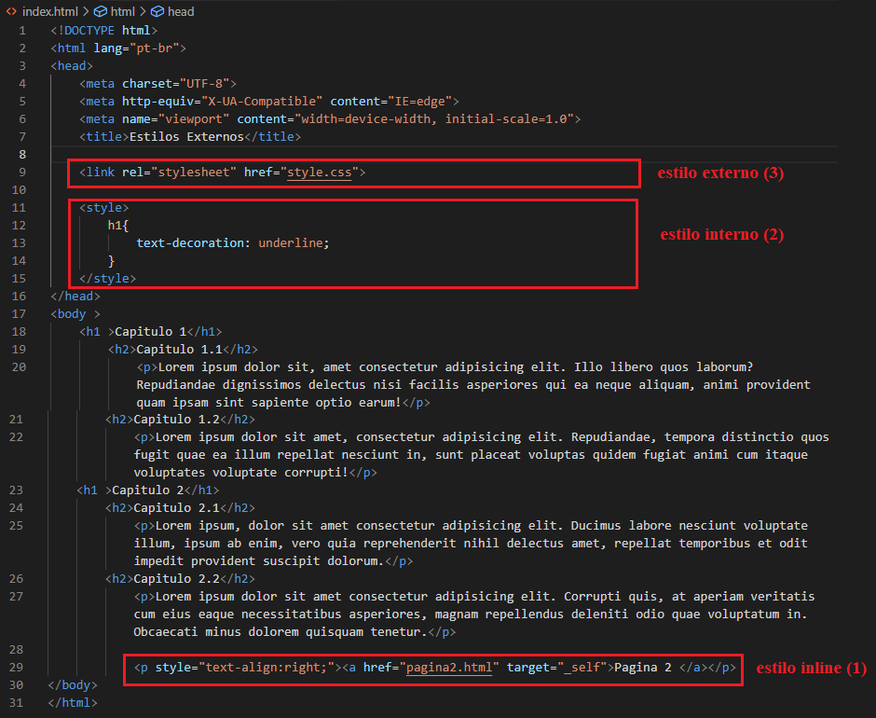

# Capítulo 12 Aula 3 – Estilos CSS externos

Você sabe como utilizar estilos externos em CSS? Sabe quais são as vantagens do uso de estilos externos no seu site? Sabia que podemos misturar várias técnicas de estilos CSS? Sabe qual é a técnica que prevalece sobre as outras? Pois acompanhe esse vídeo até o final para responder a estas e muitas outras perguntas.

Tópicos deste vídeo:  
00:00 – Capítulo 12, aula 03  
00:16 – A maneira mais versátil de inserir estilos  
00:54 – Curso de fundamentos de programação  
02:11 – Duplicando o exercício anterior  
02:53 – O que é um estilo externo?  
03:06 – Site com múltiplas páginas  
04:15 – Ajuda para criar novos documentos  
05:09 – Aplicando o mesmo estilo em várias páginas  
05:41 – O problema de duplicar estilos  
06:32 – Como usar estilo CSS externo  
07:30 – A regra charset em CSS externo  
08:20 – Aplicando estilo externo em várias páginas  
10:19 – Recomendações para o uso de estilos CSS  
10:51 – Siga a gente nas redes sociais  
11:16 – Misturando múltiplas declarações CSS  
13:11 – Compare os exercícios anteriores  
15:03 – Qual é a melhor técnica?

# Capítulo 13 Aula 1 – Cores

A harmonização das cores em uma página web, podem definir se terá procura ou não, serão cansativas ou não, etc ... . Vamos aprender algumas dicas .

Parece coincidência, mas a côr azul, por exemplo, são tons mais usadas na internet.

Falando em psicologia as cores, vejamos a que nos remete as cores:

AZUL = harmonia, equilíbrio, confiança, profissionalismo, integridade e segurança

Exemplos de empresas que usam o AZUL em seus sites: Facebook, Dell HP, Microsoft, Intel, etc ...

A cor Azul é aceita como cor favorita em 46% dos homens e em 44% das mulheres, e é também a cor com o menor nível de rejeição (entre 1 e 2%).

Vejamos o quadro de sugestões de cores para uso em páginas web.

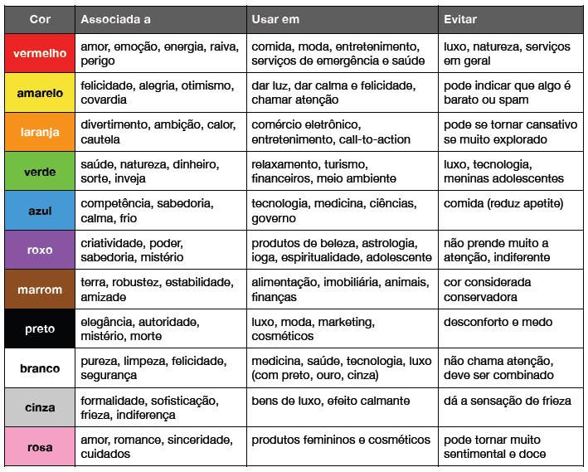

# Capítulo 13 Aula 2 – Representação de cores

Abaixo o exemplo mostra a Representação de Cores pelo Menu Suspenso:

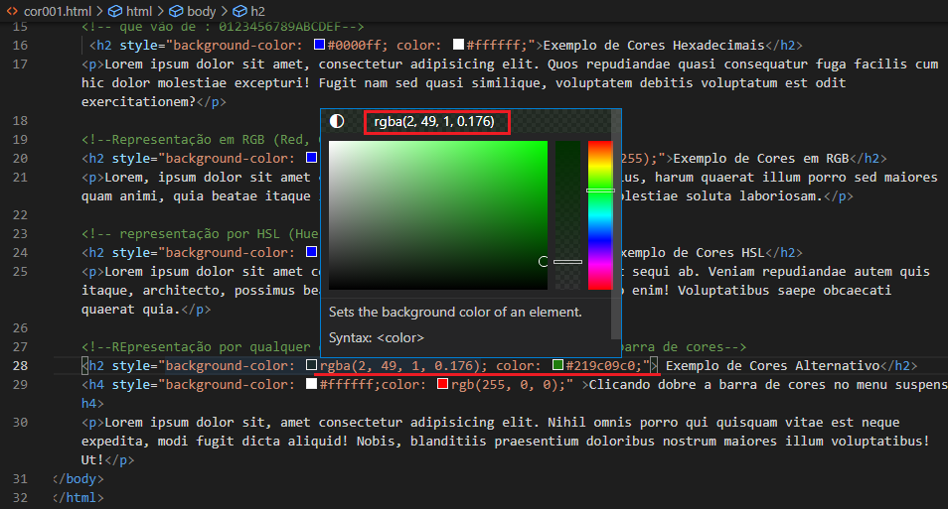

# Forma, Círculo Descrição gerada automaticamenteCapítulo 13 Aula 3 Parte 1 – Harmonização de cores

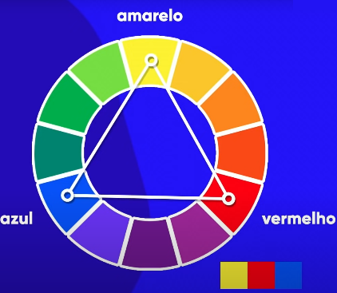**Círculo Cromático**:..................................................................................🡺

### Cores Primárias

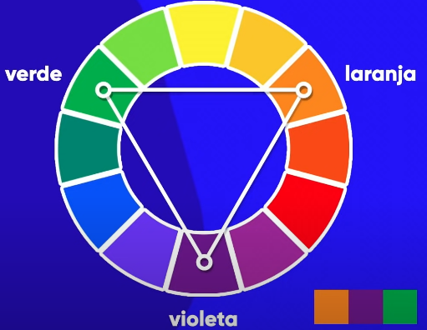

**Cores Secundárias**

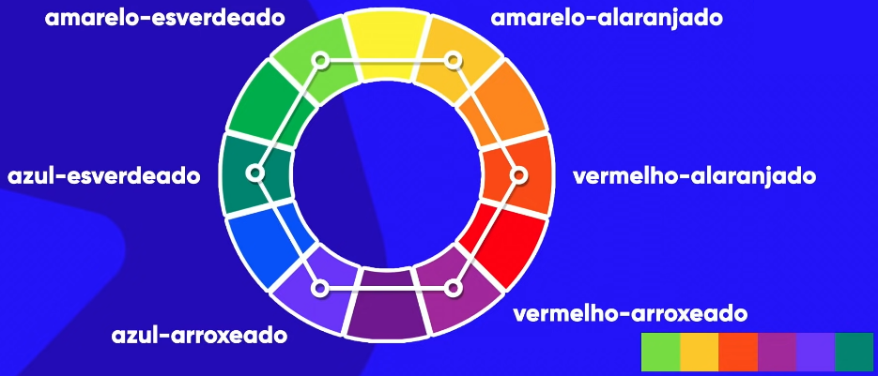

**Cores Terciárias**

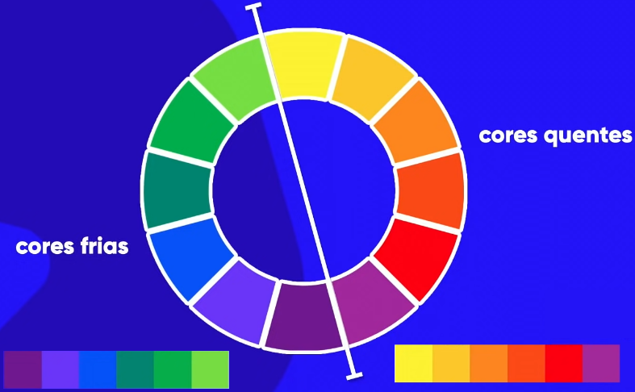

**Temperatura das Cores**

**Podemos juntar estas cores criando uma HARMONIA entre as cores, ...**

**Para utilizar cores no site, leve em conta de 3 a 5 cores (não considerando branco e preto)**

### Cores Complementares

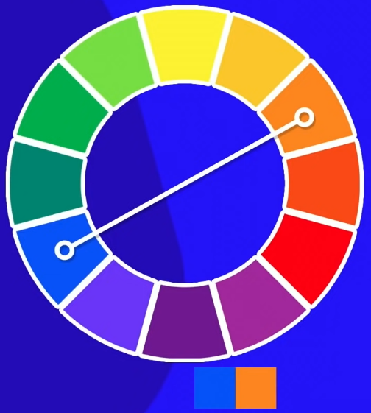**(Cores que mais contrastam com a cor básica utilizada, veja exemplo)**

**Azul com Laranja**

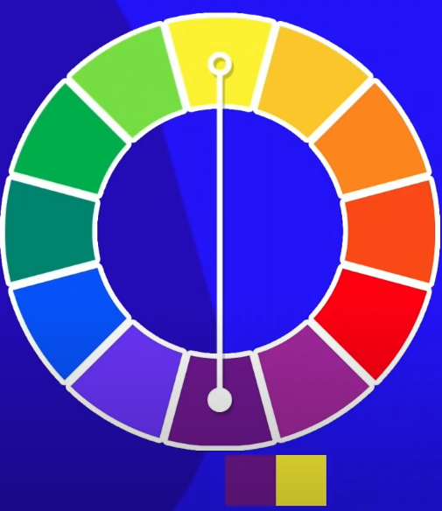

**Amarelo com Lilás**

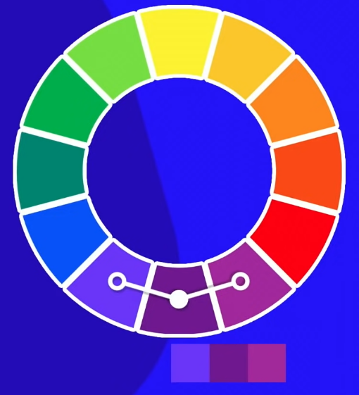**Cores Análogas**

### Cores Análogas com uma Complementar

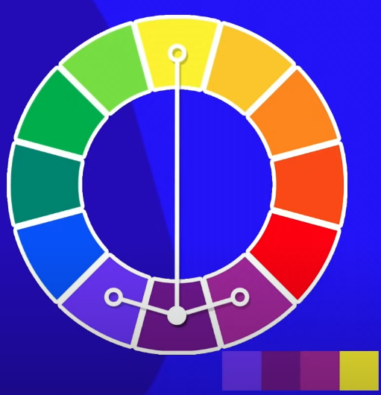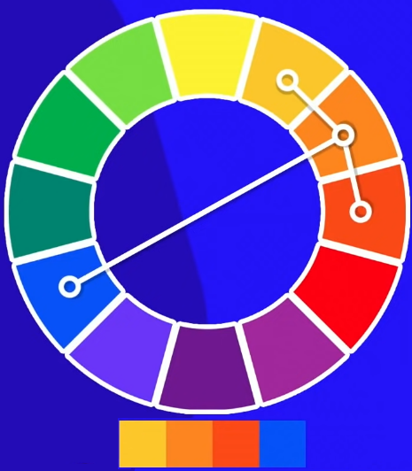

##### Cores Análogas Relacionadas (repare nas paletas)

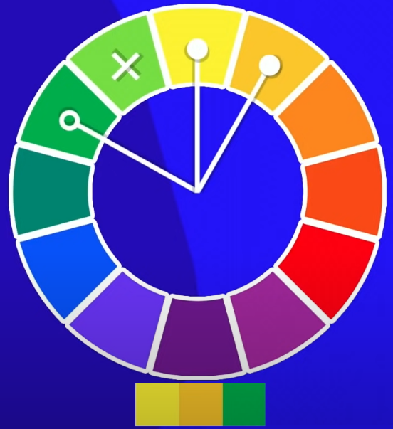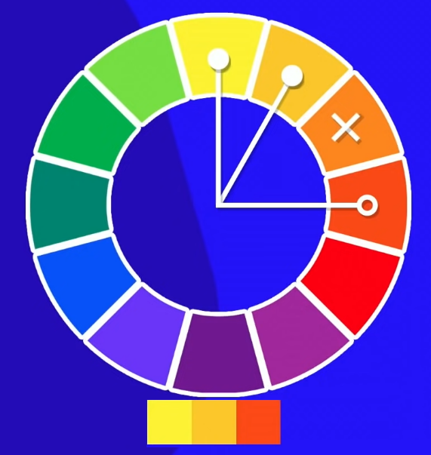

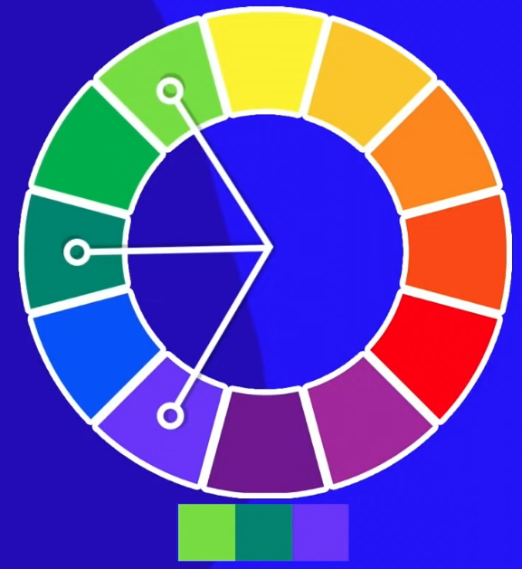**Cores Intercaladas**

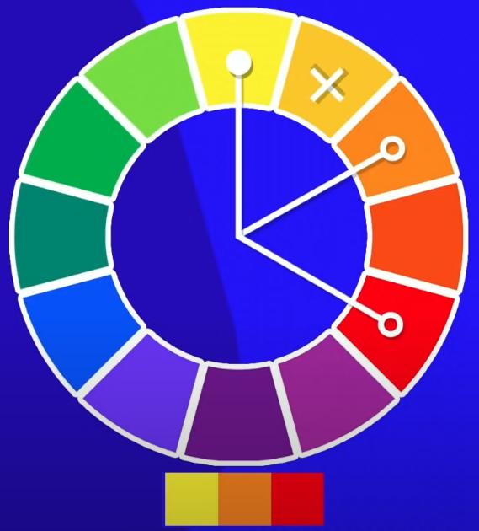

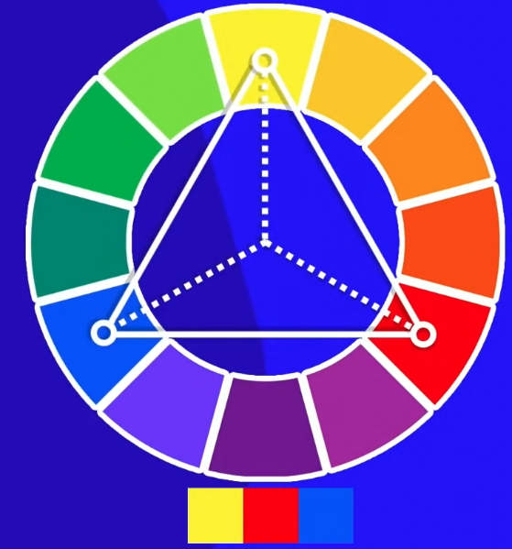**Cores Triádicas**

**Cores em Quadrado**

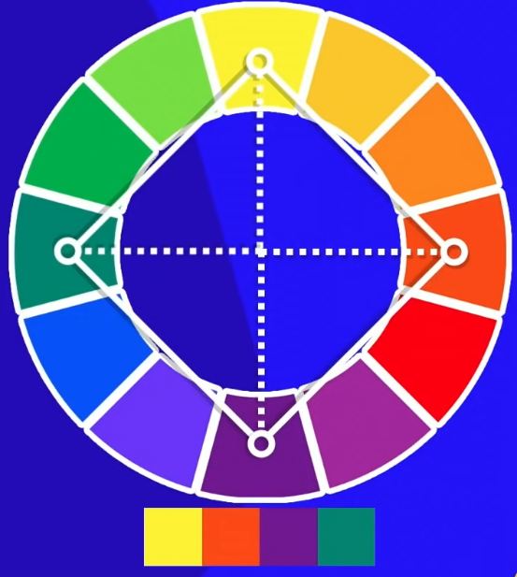

**Cores Tetrádicas**

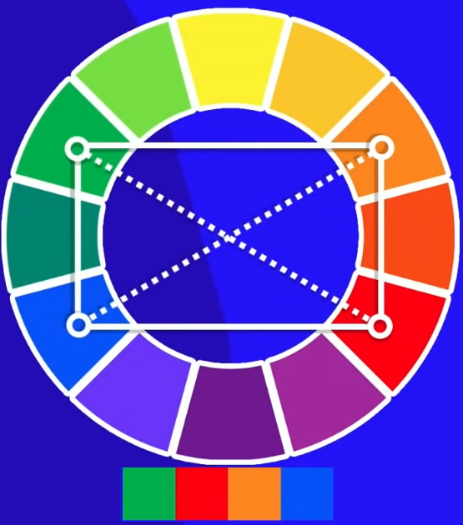

**Cores Monocromia ( Este conceito é gerado à partir da alteração diretamente na paleta de cores, desfocando acentuadamente as Cores, formando um degradê)**

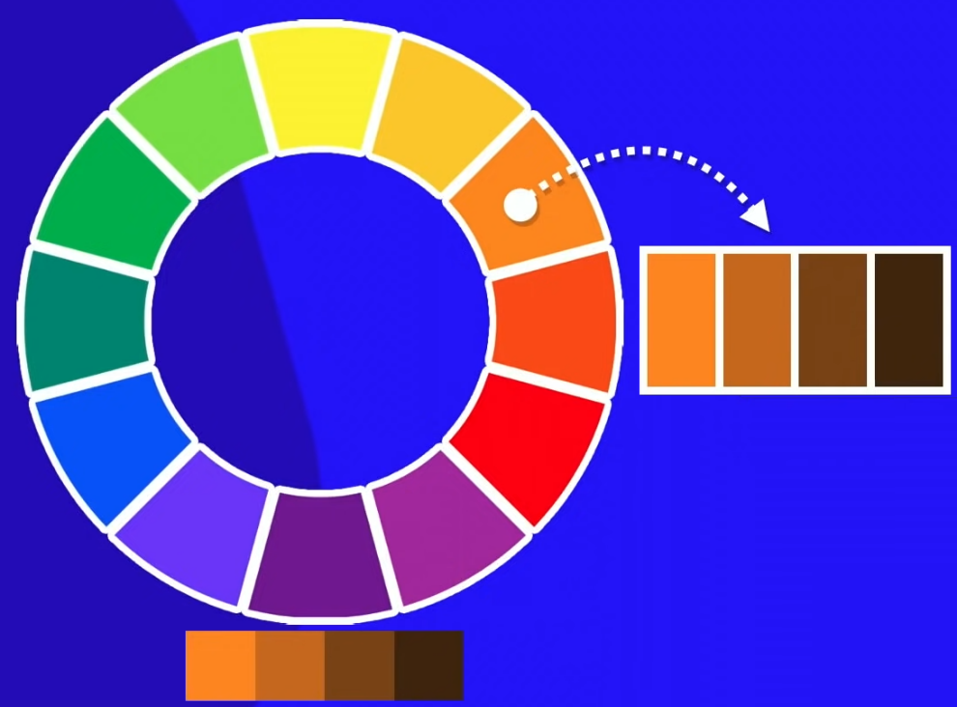

# Capítulo 13 Aula 4 Parte 2 – Harmonização de cores

**Locais onde você pode localizar a cor ideal para seu site.**

**Veja no site da Adobe**

**No App do Gimp você também pode criar milhões de combinações de cores para seu site. Veja o exemplo abaixo:**

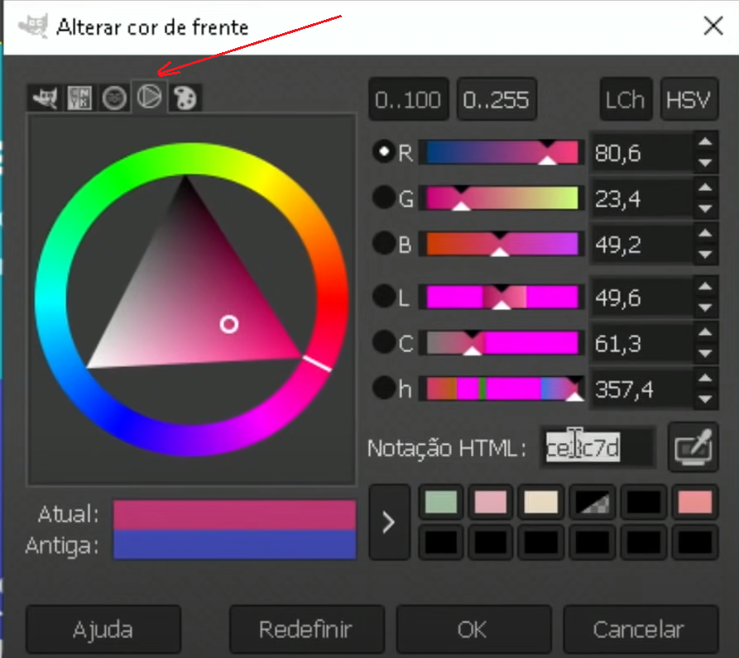

# Capítulo 13 Aula 5 – Captura de cores

###### Outras muitas opções, como extensões do Google Chrome, ... ColorZilla

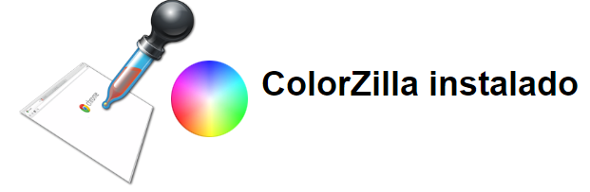

## Recursos

* **Conta** - **gotas** - obtenha a cor de qualquer pixel ou área da página
* Um **seletor de cores** avançado semelhante aos que podem ser encontrados no Photoshop e no Paint Shop Pro
* **Webpage Color Analyzer** - analisa as cores dos elementos DOM em qualquer página da web, localiza os elementos correspondentes
* [**Ultimate CSS Gradient Generator**](https://www.colorzilla.com/gradient-editor/)
* **Visualizador de paleta** com 7 paletas pré-instaladas
* **Histórico** de cores das cores escolhidas recentemente

### Também

* Exibe informações do elemento como nome da tag, classe, id, tamanho etc.
* Elementos de contorno sob o cursor
* **Copie** automaticamente as cores geradas ou amostradas para a área de transferência em CSS RGB, Hex e outros formatos.
* **Atalhos de teclado** para amostras de cores de página rapidamente usando o teclado.
* Obtenha a cor dos elementos dinâmicos (links suspensos, etc.) reamostrando o último pixel amostrado

### Recursos bônus

* Escolha de cores com um único clique - clique no ícone principal da barra de ferramentas ColorZilla e você está pronto para escolher (atualmente disponível apenas no Windows).
* Escolha cores de objetos Flash
* Escolha as cores em qualquer nível de zoom

Confira [Colorzilla.com](https://www.colorzilla.com/chrome/) para mais informações.

**Dica: Escolha as cores preferidas de algum site da web que você deseja capturar pra inserir no seu site,**

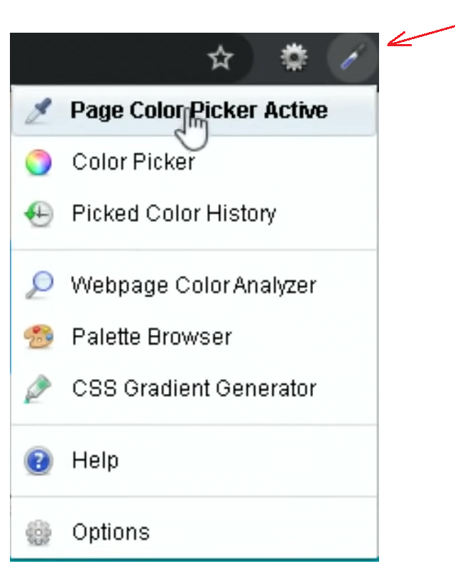

**Para acessar a ferramenta, escolha o site (Hostnet), clique em extensões do seu navegador, escolha,**

**Colorzilla, ele irá abrir opções, escolha o conta gota (1º. Item) e posicione sobre a cor preferida ...**

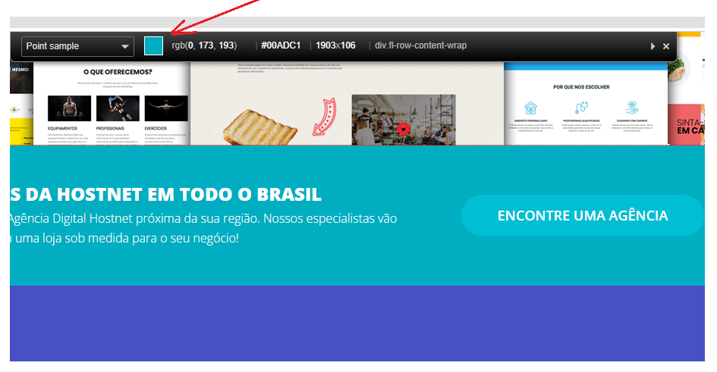

**Na paleta que se abrirá, a cor selecionada aparece ... aí você clica e pronto, ela salvou o código hexadecimal da cor que no exemplo acima será: #00ADC1 e na abaixo ...**

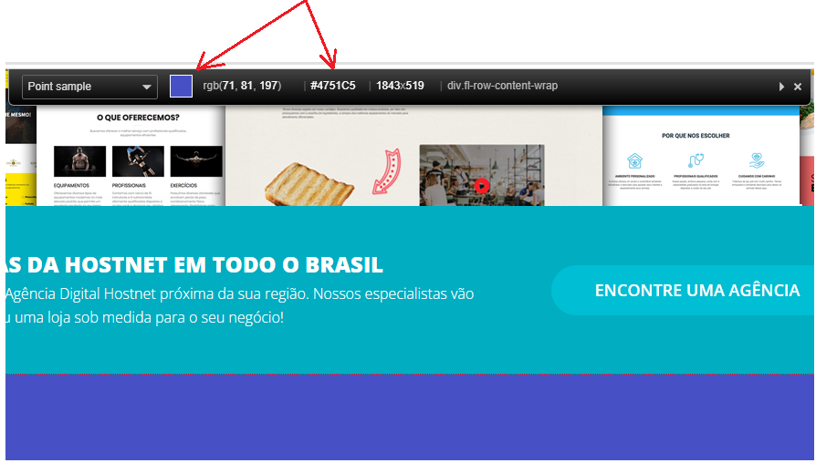

**#4751C5 do azul mais escuro. Desta forma já podemos inserir em nosso site estas cores.**

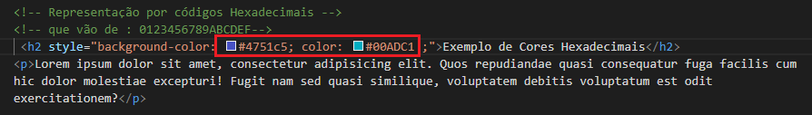

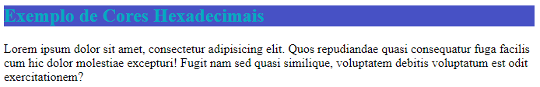

**Invertendo as tonalidades, fica ainda mais contrastante:**

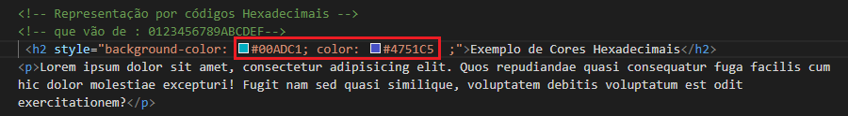

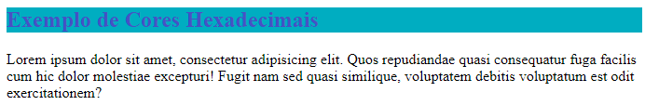

**Pode comparar com o site da Hostnet (escolhido)**

**Temos ainda outros exemplos no** [**pdf do curso em vídeo (anexo**](13%20-%20Cores.pdf)**)**

**Existe ainda um site muito legal que dá pra você capturar as cores e transferi-la para o programa e trabalhar as paletas. Estou falando do colors.co, vejamos ...:**

# Capítulo 13 Aula 6 – Cores em CSS

**Para ilustrar bem nosso exemplo usaremos o AdobeColor Create on line, selecionando à partir do logomarca do Instagram ...**

**Copiamos para o** [**AdobeColor Create**](https://color.adobe.com/pt/create/image-gradient)**, e selecionamos 5 principais tons de cores do logo do Instagram e assim que forem gerados os códigos das cores exatas do logo, copiarei para nossa página, emitindo um gradiente exato com as cores do Instagram. Vejamos os exemplos:**

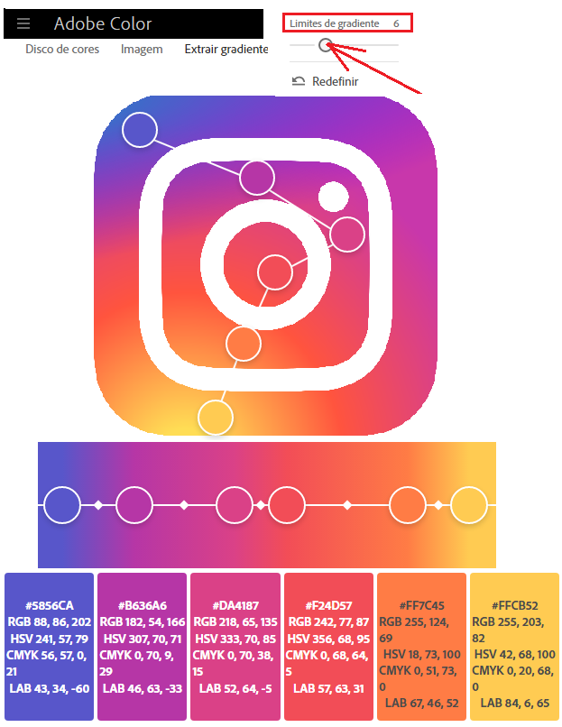

**Note que copiei e colei todos os códigos hexadecimal de cores informados pelo Adobe e passamos pra nossa página ...**

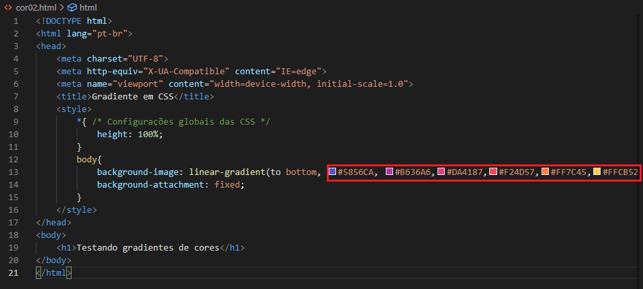

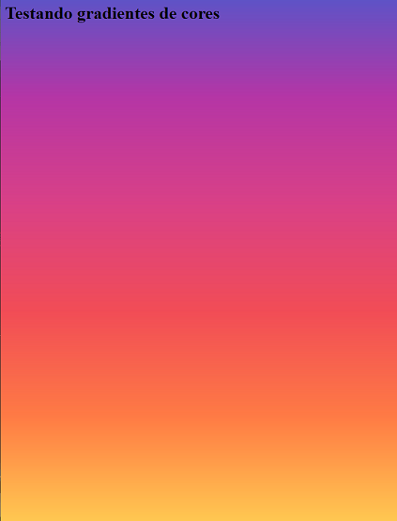**Vejamos o resultado ...**

**Bingo!!**

**Aproveitando, vale lembrar que o programa é muito versátil, e nos permite reposicionar as cores de quaisquer formas, em 45º para direita ou pra esquerda, pra cima ou para baixo, vejamos ...**



**Podemos ainda alterar para um gradiente circular, ... :**

**Veja onde alteramos ...**

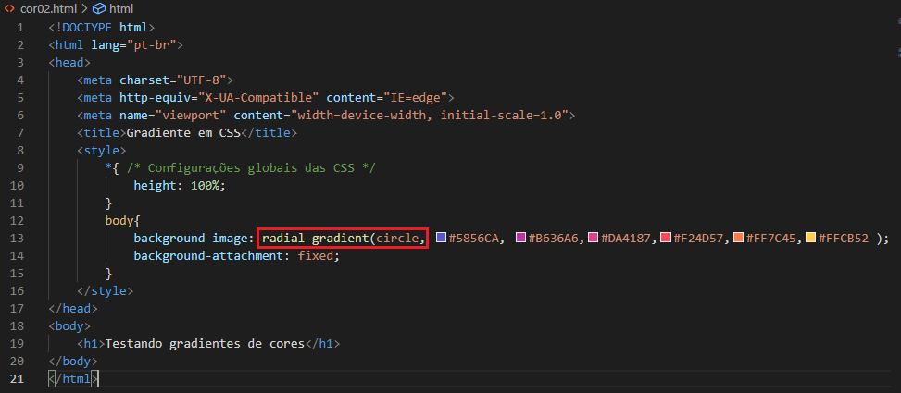

**Nota: É aconselhável que não usemos mais que 5 cores para um gradiente, assim não vai ficar pesado para os olhos.**

# Capítulo 13 aula 7 – Criando um site harmônico

# Vamos criar o ex003.html e dentro criamos o style.css (apertando CTRL enter e apresenta uma mensagem de erro e clicamos em continuar e ele criará o novo style.css)

# A harmonia, consiste em ser coerente com as cores, uma vez escolhida uma paleta de tons, temos de ficar dentro delas, e procurar não exagerar nas mudanças repentinas.

# Veja como era sem o styles.css e depois de inserir o arquivo de configurações de cores:

# Capítulo 14 aula 1 – Tipografia (parte 1)

A tipografa surgiu no século XV, e com os livros, muitas cópias precisavam ser feitas, pelos Monges Copistas, e aí então alguém teve a idéia de criar tipos para montar o livro base e reproduzir em maior quantidade e em menor tempo.

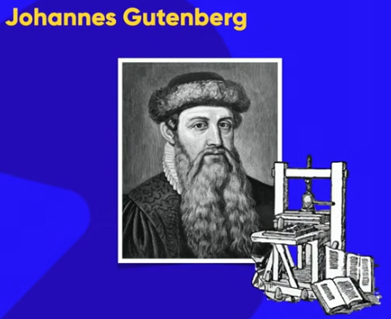Este artista foi Johannes Gutemberg e inventou a prensa mecânica de tipos móveis.

[Veja um vídeo sobre sua invenção 🡺](https://www.youtube.com/watch?v=JPC4xFE3A1U)

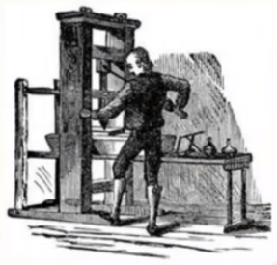

A prensa, foi inventada pelos chineses, mas quem criou os tipos gráficos, foi Gutemberg que hoje é considerado o pai da imprensa.

Imaginem como acelerou a impressão das cópias dos livros, como Bíblia e outros grandes obras clássicas e para divulgá-las.

**Tipografia** == Tipos 🡺 typos == (impressão) e da palavra Grafia 🡺 grafia (escrita) portanto Tipografia é o estudo dos tipos, a forma de escrever as palavras.

**Os tipos**, são letras invertidas para que ao montá-las sobre o tabuleiro de impressão, este imprima na forma correta, pois é sobreposto sobre o papel que será prensado com tinta.

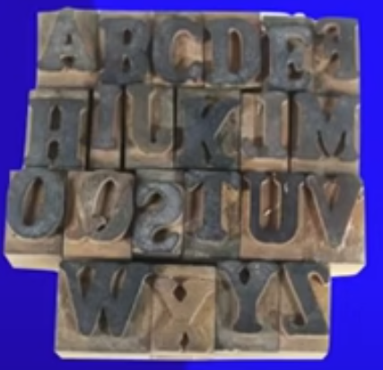

Vamos ver a importância da representação correta das palavras ...

ilustrando, a palavra amor, **com seria a melhor forma de representá-la ?**

**.......................🡺**

E a palavra importante, como você acha que seria a melhor forma, o melhor tipo?

**.......................🡺**

Vimos aqui um bom exemplo da importância de escolher o TIPO, correto de letra a ser impresso e representado.

Outro exemplo que transmite bem a escolha deste tipo:



**.......................🡺**

Acho que ficou bem claro, não?

=====================================================================================

# Capítulo 14 aula 2 – Tipografia (parte 2)

Anatomia dos Tipos

Times New Roman ==🡺

Na análise dos tipos e formas das Fontes (Times New Roman) tomamos o “x” com base pata determinar a altura padrão das letras minúsculas, e daí determinamos alguns parâmetros para determinar a diferença entre a altura das letras, coo vemos no exemplo abaixo.

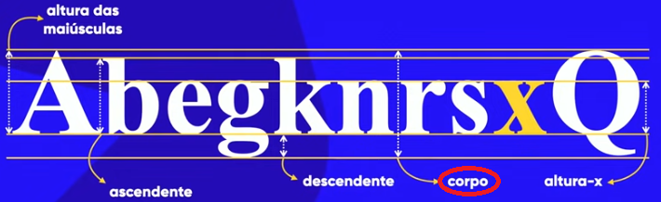

Note que damos o nome de CORPO, para a altura máxima de uma fonte. Daqui para frente vamos nos referir várias vezes sobre este termo.

Temos nestas fontes, principalmente esta em particular, existe uma característica importante, que são SERIFAS. Veja o exemplo abaixo:

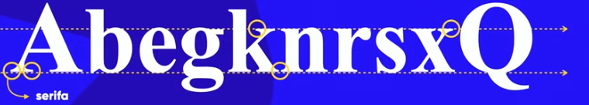

Além da serifa, que serve para direcionar nosso olhar para a leitura das minúsculas, que são parte importante do texto, que nos chama mais a atenção, e que dá maior sentido às palavras, a Serifa nos remete ao tamanho das letras como um todo.

Além desta, existem outras características do Tipo, como veremos ...

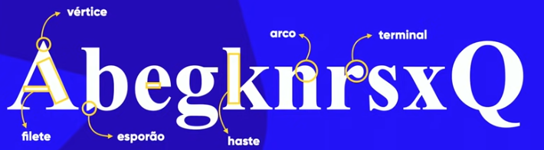

Existe o Vértice, o Filete, o Esporão, o Arco, a Haste e o Terminal, todos formam a anatomia das letras...

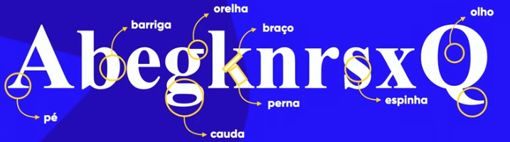



Cada letra é chamada de glifo e o conjunto de glifos chamamos de fontes.

Existem diferentes tipos para diferentes famílias tipográficas. Vemos abaixo a fonte Open Sans, que a mesma letra apresenta características diferentes para a mesma fonte.

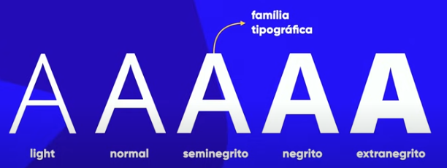

Estas famílias tipográficas o google fontes chama de VARIAÇÕES, porque nos diferentes tipos de fontes, muitas tem estas características acima representadas, mas muitas não tem. Exemplo é que muitas só tem o tipo NORMAL, não sofrendo estas variações.

**Categorias de Fontes**

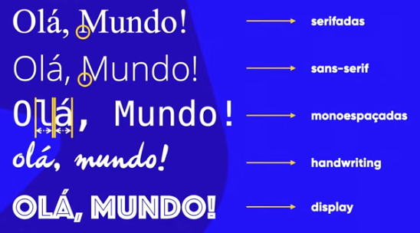

Fontes serifadas são as que tem serifas, que facilitam a leitura dos tipos ...

Fontes Sans-serif que são fontes que não tem serifas, usadas em textos muito longos, é indicado sem serifa.

(lembrando, que o uso de cores em fontes, lembre-se que é fundo branco e letras preta).

Fontes Monoespaçadas, que tem um espaço igual para toda letra.

Fonte Handwriting de fonte escriptada, porque tenta simular a escrita manual.

Contes Comemorativas ou Display, fontes que não tem nenhuma anatomia, diríamos fonte quadrada.

# [Capítulo 14 aula 3](14%20-%20Fontes.pdf) – Famílias de fonte

No exemplo do Exercício ex017.html, adicionamos uma fonte que aparece desta forma:

        body {

            font-family: 'Courier New', Courier, monospace;

        }

Um detalhe importante, é que alguns celulares ou tablets podem não serem compatíveis com a primeira fonte escolhida, então o IDE já nos dá algumas fontes alternativas, que neste caso, Courier, monospace. Estas fontes são chamadas de Safe Combinations. Vamos ver o que o google nos fala a respeito:

O google nos indica um site muito interessante :

<https://www.w3schools.com/cssref/css_websafe_fonts.asp>

E neste site, ele nos recomenda : “antes de publicar seu site, sempre verifique como suas fontes aparecem em diferentes navegadores e dispositivos e sempre use [fontes substitutas](https://www.w3schools.com/cssref/css_fonts_fallbacks.asp) !”

E continua, nos apresentando as fontes mais adequadas para trabalhar em designer de páginas web.

## Melhores fontes seguras da Web para HTML e CSS

As fontes a seguir são as melhores fontes seguras para a web para HTML e CSS:

* Arial (sans-serif)
* Verdana (sem serifa)
* Helvetica (sans-serif)
* Tahoma (sem serifa)
* Trebuchet MS (sem serifa)
* Times New Roman (serif)
* Geórgia (serif)
* Garamond (serif)
* Courier New (monoespaço)
* Brush Script MT (cursivo)

## Arial (sans-serif)

Arial é a fonte mais usada para mídia online e impressa. Arial também é a fonte padrão no Google Docs.

Arial é uma das fontes da web mais seguras e está disponível em todos os principais sistemas operacionais.

## Verdana (sem serifa)

Verdana é uma fonte muito popular. Verdana é facilmente legível, mesmo para tamanhos de fonte pequenos.

## Helvetica (sans-serif)

A fonte Helvetica é amada pelos designers. É adequado para muitos tipos de negócios.

## Tahoma (sem serifa)

A fonte Tahoma possui menos espaço entre os caracteres.

## Trebuchet MS (sem serifa)

Trebuchet MS foi desenvolvido pela Microsoft em 1996. Use esta fonte com cuidado. Não é compatível com todos os sistemas operacionais móveis.

## Times New Roman (serif)

Times New Roman é uma das fontes mais conhecidas do mundo. Parece profissional e é usado em muitos jornais e sites de "notícias". É também a fonte primária para dispositivos e aplicativos do Windows.

## Geórgia (serif)

Georgia é uma elegante fonte com serifa. É muito legível em diferentes tamanhos de fonte, por isso é um bom candidato para design responsivo a dispositivos móveis.

## Garamond (serif)

Garamond é uma fonte clássica usada para muitos livros impressos. Tem uma aparência atemporal e boa legibilidade.

## Courier New (mono espaço)

Courier New é a fonte com serifa mono espaçada mais amplamente usada. Courier New é frequentemente usado com exibições de codificação e muitos provedores de e-mail o usam como fonte padrão. Courier New também é a fonte padrão para roteiros de filmes.

## Brush Script MT (cursivo)

A fonte Brush Script MT foi projetada para imitar a escrita à mão. É elegante e sofisticado, mas pode ser difícil de ler. Use-o com cuidado.

## As propriedades da família de fontes CSS

Em CSS, usamos a font-familypropriedade para especificar a fonte de um texto.

**Nota** : Se o nome da fonte for mais de uma palavra, deve estar entre aspas, tipo: "Times New Roman".

**Dica:** A font-family propriedade deve conter vários nomes de fontes como um sistema "substituto", para garantir a compatibilidade máxima entre navegadores / sistemas operacionais. Comece com a fonte desejada e termine com uma família genérica (para permitir que o navegador escolha uma fonte semelhante na família genérica, se nenhuma outra fonte estiver disponível). Os nomes das fontes devem ser separados por vírgula. Leia mais sobre fontes alternativas no [próximo capítulo](https://www.w3schools.com/css/css_font_websafe.asp) .

Exemplo:

.p1 {  
  font-family: "Times New Roman", Times, serif;  
}  
  
.p2 {  
  font-family: Arial, Helvetica, sans-serif;  
}  
  
.p3 {  
  font-family: "Lucida Console", "Courier New", monospace;  
}

# Capítulo 14 aula 4 – Tamanhos de fonte

O tamanho das fontes, são denominadas de Medidas Absolutas e Relativas

**Medidas Absoluta**

Cm(centímetro), mm(milímetro), in(polegadas), **px**(pixel), pt (ponto) e pc (paica)

Medidas Relativas

**Em**(tamanho relativo ao tamanho da fonte), ex (relativo a altura x de uma fonte)

Rem, vw(largura da view port), vh, %

Exemplo : font-size: 16px; (considerado o tamanho padrão da fonte)

Pelo W3C padroniza o uso de px e em como medidas aceitáveis para os sites.

# Capítulo 14 aula 5 – Peso, estilo e shorthand

Nesta aula, vamos ver o que é shorthand.

Significa que as configurações que precisamos para formatar uma fonte em nossa página, precisamos de pelo menos 4 propriedades que identificarão nossa fonte; e são elas:

h1 {

            /* shorthand font

            - font-style -> font-weight -> font-size -> font-family

            font-family: 'worksans', sans-serif;

            font-weight: bolder;

            font-size: 3em ;

            font-style: italic;

            Estas 4 formatações da fonte pode ser condensada numa propriedade shorthand font, (abaixo)

            */

            font: italic bolder 3em 'Work Sans', sans-serif;

            }

Veja que a última linha é uma propriedade shorthand, ou seja ela substitui com vantagens nossas propriedades, numa só linha.

Muito importante é a ordem com que ela é exibida, que não pode ser alterada, vejamos :

**1º** font-style **2º** font-size **3º** font-weight **4º** font-family

Lembrando que a font-family pode ter mais que 1 propriedade, para que todos dispositivos possam executar um ou outro tipo de font.

# Capítulo 14 aula 06 – Google Fonts

Neste capítulo, vamos ver uma forma de importar do google fonts alguns tipos de fonts, e inserir diretamente em nossa página.

Selecione a font que melhor convier no Google Fonts, marque as propriedades que lhe interessar, entre em Select Families e em “Use on the WEB” selecione @Import e marque o link e copie para sua página.

Veja detalhes neste link : <https://fonts.google.com/specimen/Outfit?category=Serif,Sans+Serif&preview.text=Curso%20em%20Video&preview.text_type=custom&vfonly=true&preview.layout=row>

Lembrando que em sua página, sempre que for inserir importações de fontes, ela deverá ficar logo abaixo do marcador Style e antes do corpo (seletor) Body, desta forma:

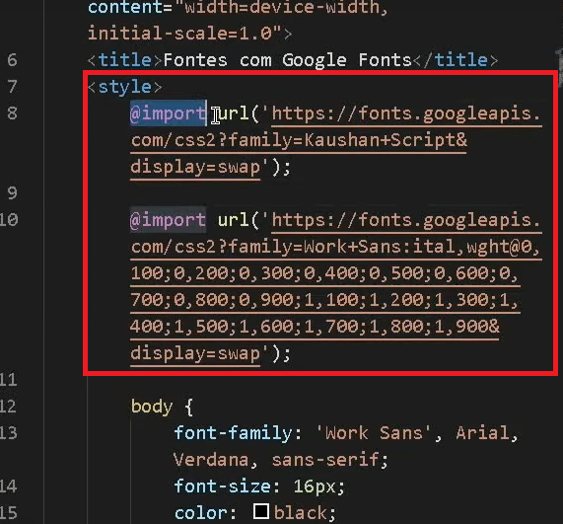

# Capítulo 14 aula 07 – Fontes externas

Pra você escolher uma fonte externa, tem de ter o cuidado de escolher fontes que sejam compatíveis com seu navegador. Geralmente os repositórios já te indicam e fornecem as fontes alternativas, como é o exemplo que buscamos:

Fonte love Larry.otf e fonte love Larry.ttf

Tomar cuidado para copiar os nomes exatos das fontes dentro do site, como feito abaixo.

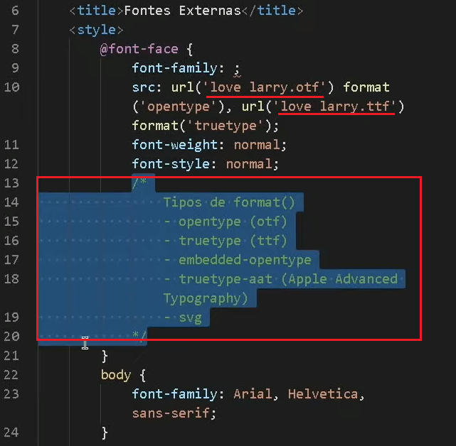

Baixamos do site dafonte.com/pt a fonte love Larry.ttf que vem zipada. Colocamos na pasta fonts/ e inserimos os arquivos zipados e não zipados, e inserimos em nossa página, conforme exemplo.

<https://www.dafont.com/pt/search.php?q=love+larry>

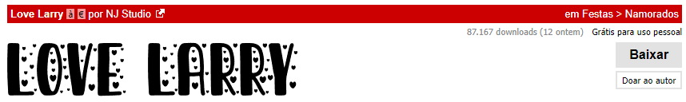

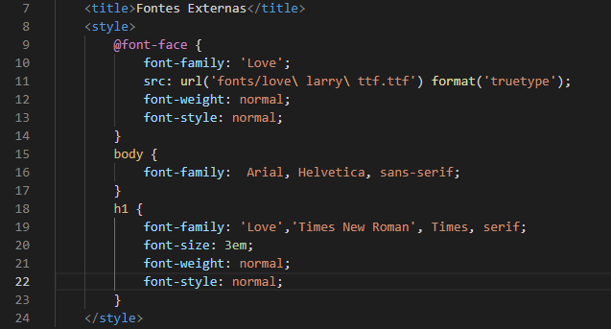

E o resultado ficou como o cliente solicitou !!

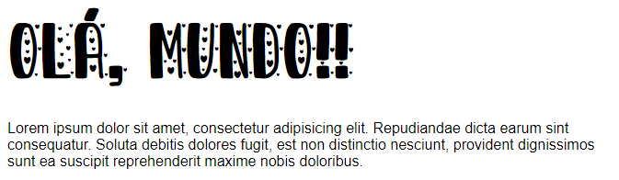

# Capítulo 14 aula 08 – Fonts Ninja

Como conseguir uma fonte igual à do site que visitamos ...

Temos no google web store chrome todas as extensões para baixar no seu browser, procure por fonts Ninja e baixe a extensão (<https://chrome.google.com/webstore/search/fonts%20ninja?hl=pt-br> ) e faça um bom uso dela, veja como:

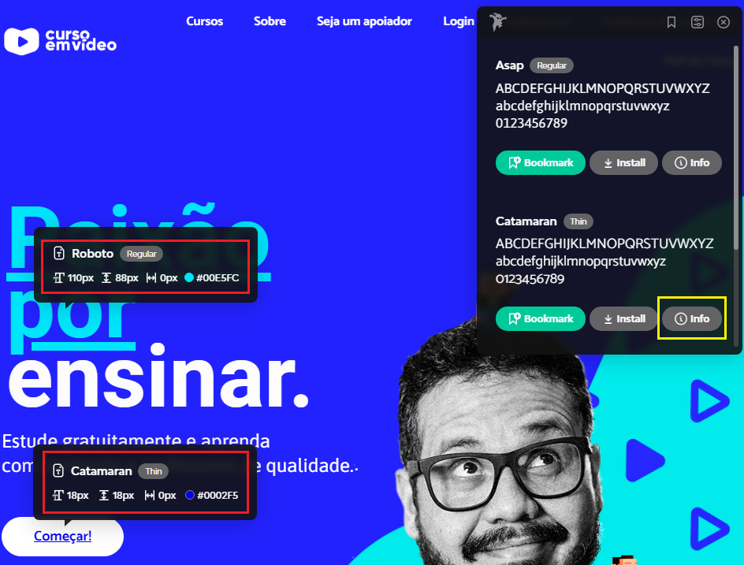

Uma vez instalada a extensão, você escolhe o site que gostaria de saber quais as fontes utilizadas e passa o mouse sobre as letras e o ‘fonts Ninja’ te mostra on line quais fontes, tamanho, cor etc ...

Neste exemplo acima, grifei em vermelho as fontes que me interessaram, e em INFO, grifado em amarelo no menu à esquerda, clicando, ele me mostra todos os dados da fonte e abre a opção de baixar a fonte para utilização. Veja:

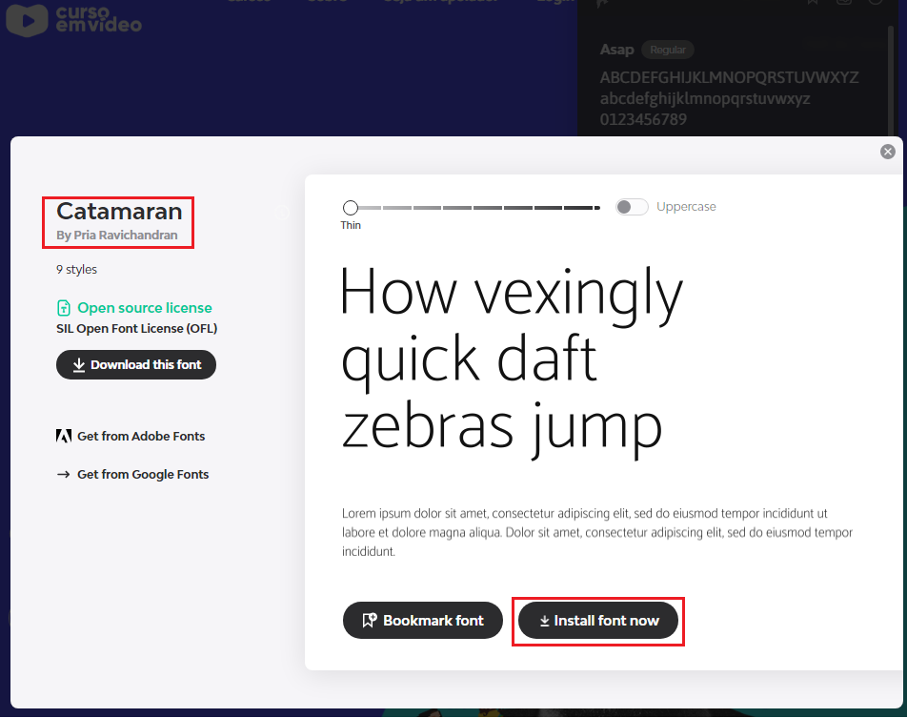

Fornece a opção de caixa baixa e caixa alta ...

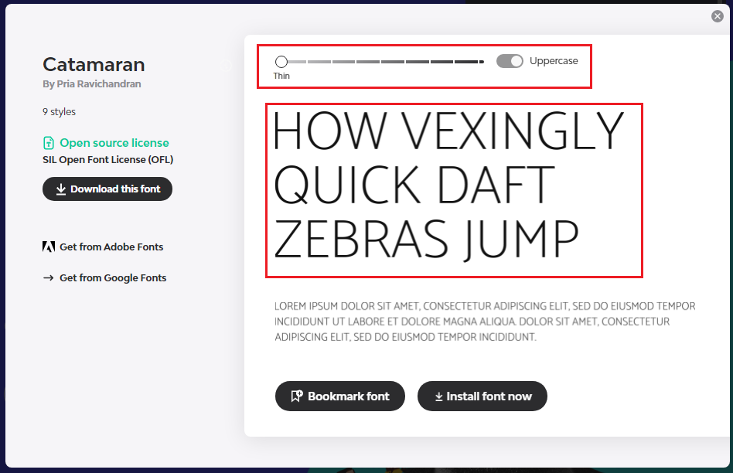

# [Capítulo 14 aula 09](14%20-%20Fontes.pdf) – WhatFontIs

Como identificar fontes dentro de imagens?

Podemos usar o site “wahtfontis.com” que tem uma boa análise das fotos e consegue separar e procura a fonte mais relevante para a imagem apresentada.

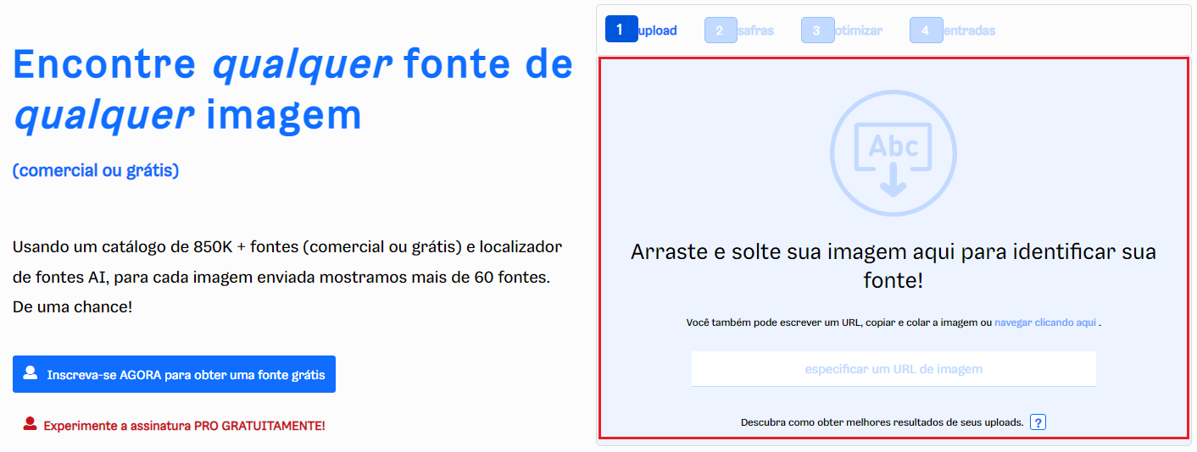

Arraste a imagem para dentro do círculo marcado em vermelho ...



Ajude a montar e alterar a posição e circule a área do texto que te interessou e clique logo abaixo no next ...

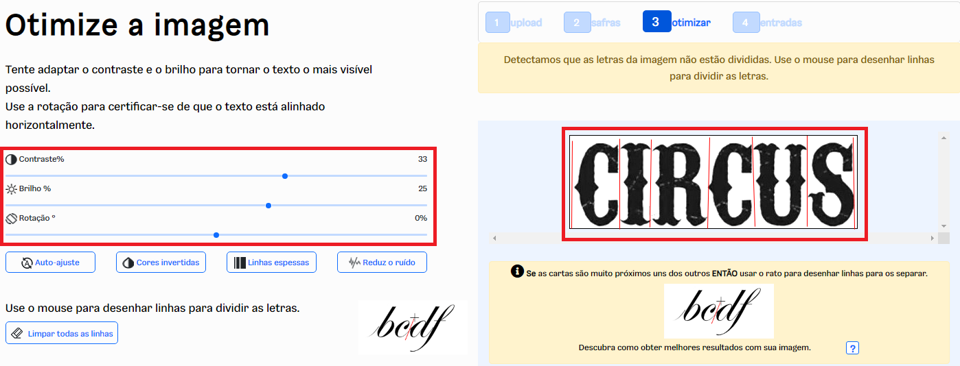

Altere o contraste, o Brilho e se necessário a Rotação ... adicione alguns traços entre as palavras pra separá-las, e assim ajude a definir bem as fontes ... e clique em next ...

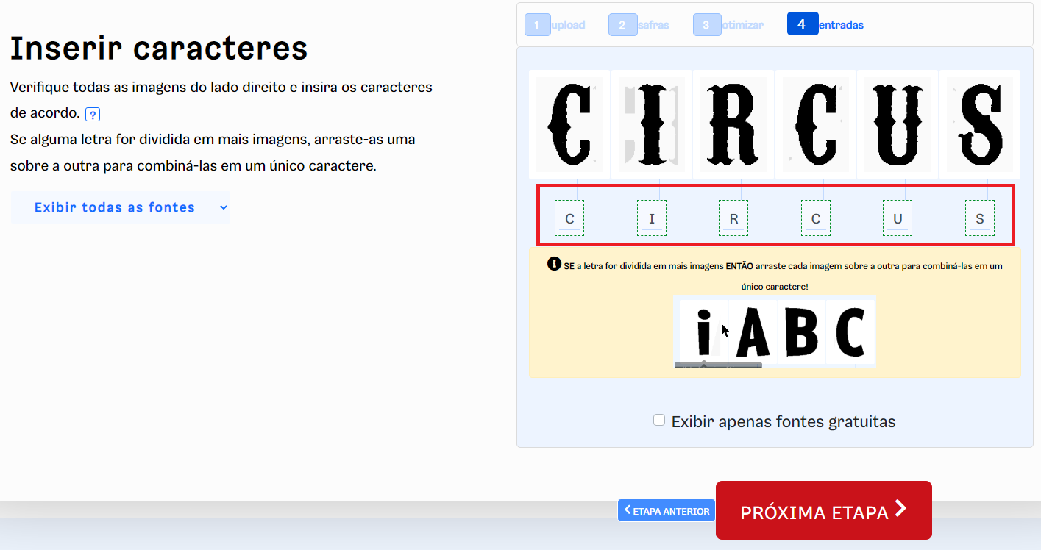

Nesta 4ª etapa, digite as letras que ele identificou, para confirmar a busca da fonte e clique Next ...

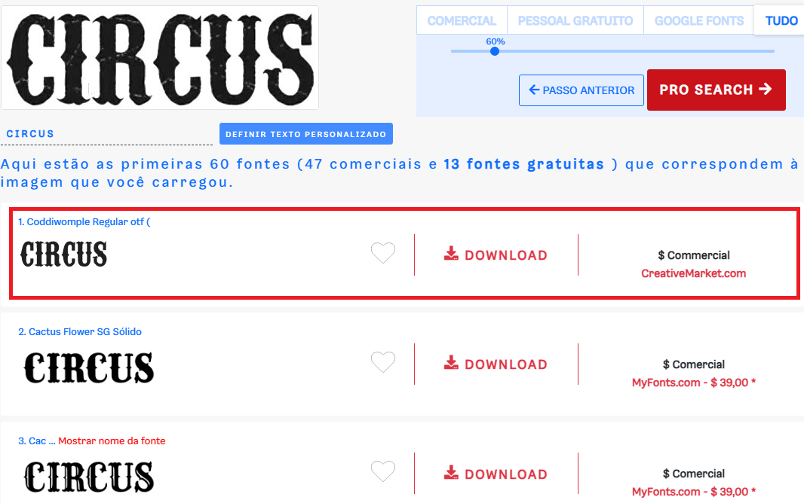

Note que ele identificou a fonte de primeira, e ainda te dá outras similares. Veja a letra I como é diferente, e que a melhor e mais correta opção é a 1ª, Coddiwomple Regular.otf mas não poderemos fazer uso desta fonte sem pagar, pois é comercial, ou seja, é uma fonte paga.

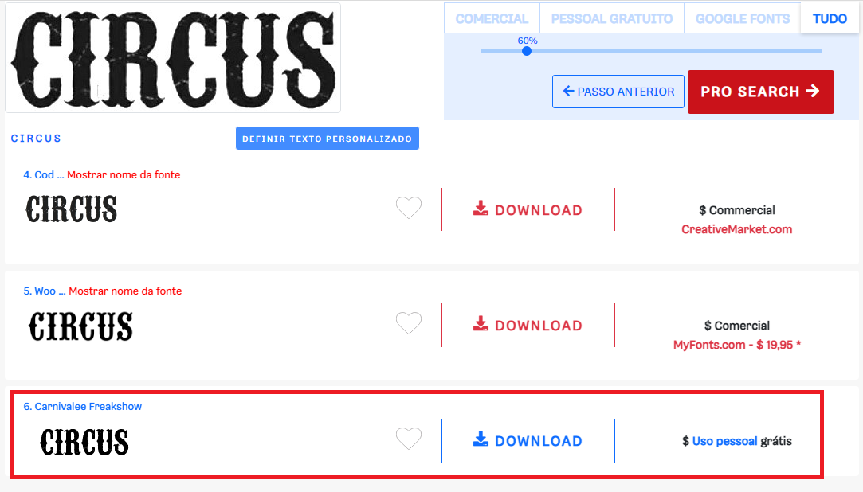

Descendo um pouco mais, a 6ª opção é gratuita e se parece muito com a fonte que queremos, e será esta que vamos baixar e testar em nosso site.

Fizemos uma busca detalhada no site e vimos que a fonte tem todos requisitos para nos atender.

Acompanhe em <https://www.whatfontis.com/FF_Carnivalee-Freakshow.font?text=CIRCUS>

# Nome da fonte : CARNIVALEE FREAKSHOW

Baixamos esta fonte no formato true type

Baixei também a fonte ...

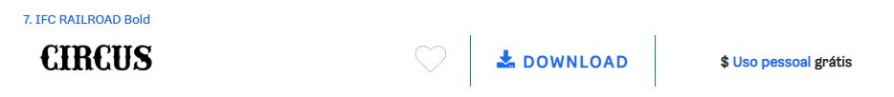

Instale as duas em minha página e ...

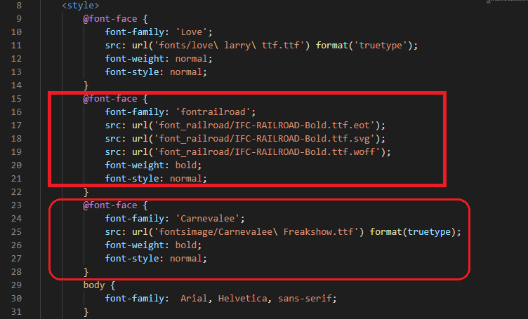

Veja o resultado:

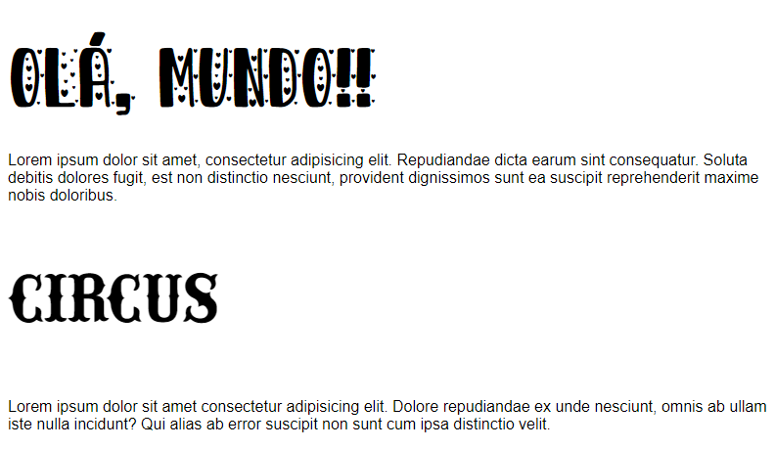



A palavra CIRCUS, ficou bem parecida, pra não falar idêntico... BINGO!!

Temos também outros sites, que vou mencionar aqui, para futuras pesquisas, caso necessário:

Whatfontis.com ( que vimos acima) <https://www.whatfontis.com/>

Fontsquirrel.com <https://www.fontsquirrel.com/>

Myfonts.com <https://www.myfonts.com/>

# Capítulo 14 aula 10 – Alinhamentos textos CSS

# Vamos aprender como se faz o alinhamento em CSS, pois as tags antigas de alinhamento do HTML estão desatualizados e não se usa mais.

Seguindo neste sentido, vamos ver como fiará daqui para frente :

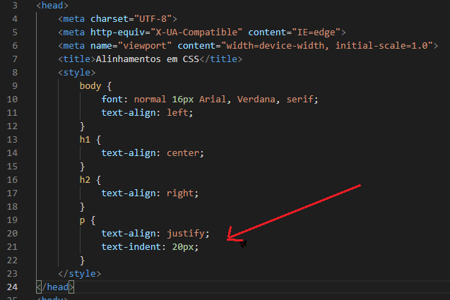

Usando estas novas tags, o alinhamento se torna mais versátil, e ganhamos muitas propriedades importantes para alinhamento de textos se sua pag web.

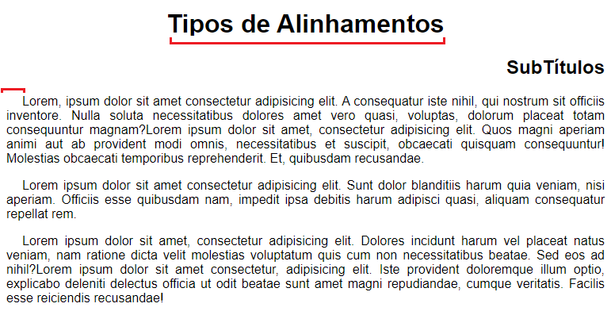

Note que inserimos uma nova tag neste exemplo, que é text-indent: 20 px; ela faz o papel do parágrafo no texto, avançando 20 px para o centro. Podemos alterar este valor quando precisar.

# Capítulo 15 aula 01 – CSS id

Com o “ID” podemos alterar as configurações do mesmo parágrafo, separando dos demais, assim:

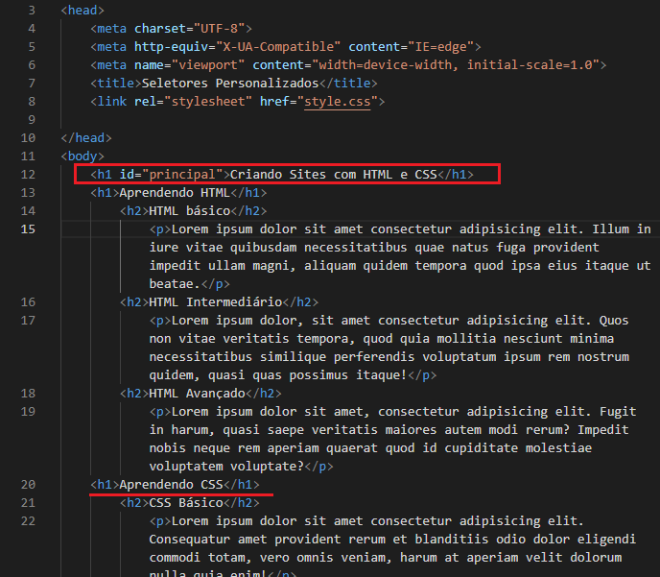

Note que o 1º h1 adicionamos um id= “principal” e agora vamos até o style.css e configuramos separadamente como queremos que ele apareça em nossa página...

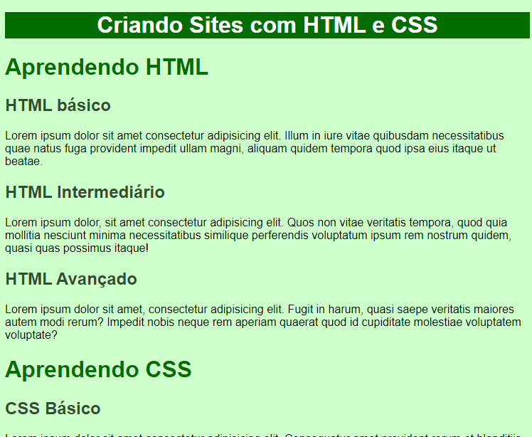

Veja que o h1 =”principal” faz menção ao paragrafo “Criando Sites com HTML e CSS” e nele reconfiguramos com fundo Verde escuro e letras em branco ... dentro do CSS 🡺

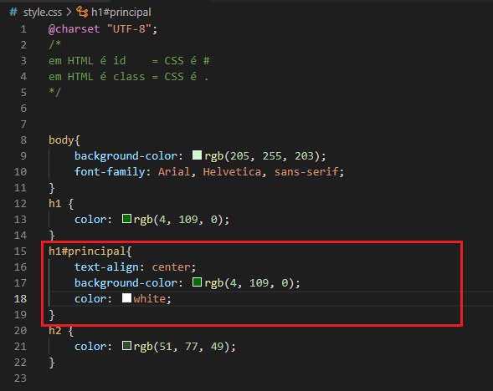

É neste ponto que definimos como queremos que determinado parágrafo apareça em nossa página.

Um detalhe importante é que o id só pode ser configurado 1 (uma) vez para cada página, e devemos usar o class para múltiplas configurações iguais. Vamos ver agora:

# Capítulo 15 aula 02 – CSS class

##### Seletores personalizados

Para poder configurar uma determinada palavra, ou destacar um determinado paragrafo podemos usar a tag class=”xxx“ e assim usar e abusar das configurações, ... vejamos um exemplo:

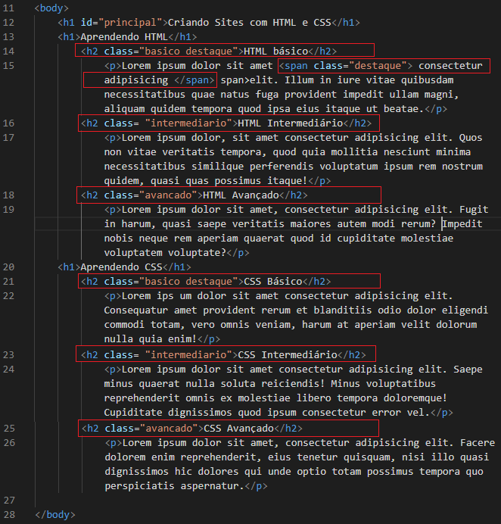

Neste exemplo tomamos o h2 class=”básico” lembrando que devemos usar aqui palavras que nos lembre do perfil a que nos referimos e não simplesmente à cor que queremos usar.

Para que esta configuração se faça presente, temos de informar o CSS “style.css” o que queremos configurar neste ponto do texto.

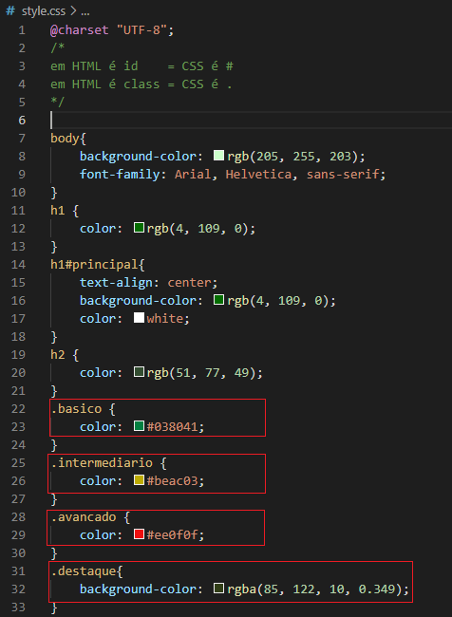

Temos um exemplo bem interessante aqui, que criamos a tag class=”destaque” para usá-la dentro do texto, chamando a atenção do leitor para o texto.

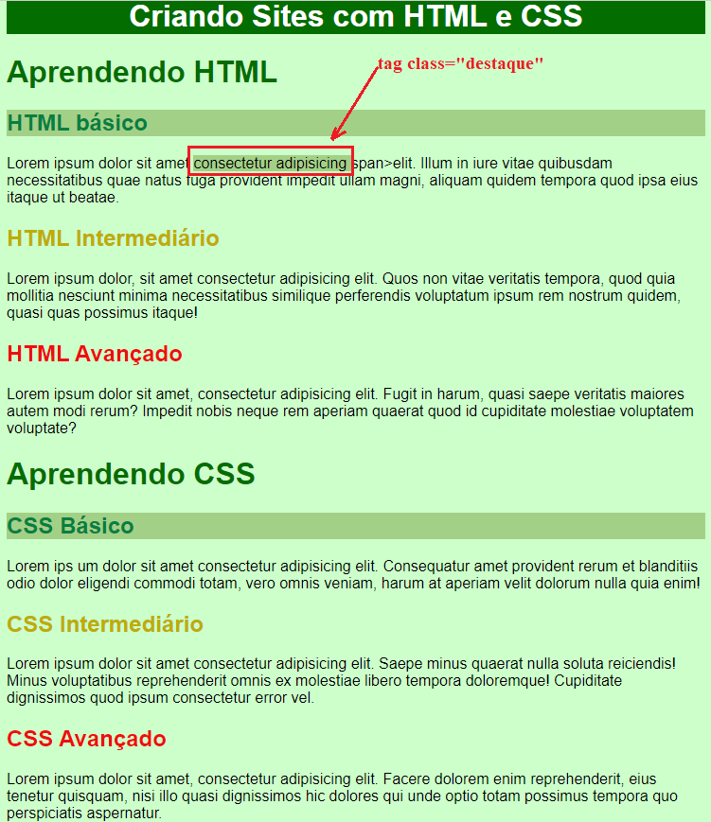

# Capítulo 15 aula 03 – CSS pseudo-class

**Pseudo-classes são relacionadas ao estado de um determinado elemento**

**Como exemplo de uma tag pseudo-classe, vamos configurar a página, de forma que toda vez que eu passar o mouse sobre um quadro ele mude de cor. Lembrando que não se trata de links, são apenas mudança de estado das pseudo-classes.**

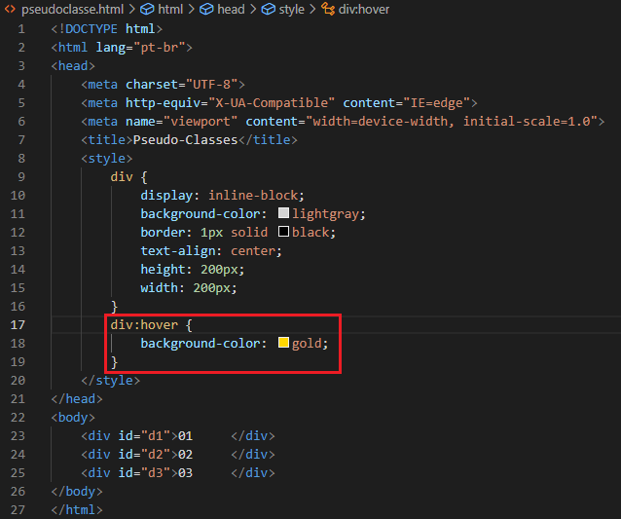

**Utilizaremos a tag hover, dentro de uma div que irá produzir o efeito desejado.**

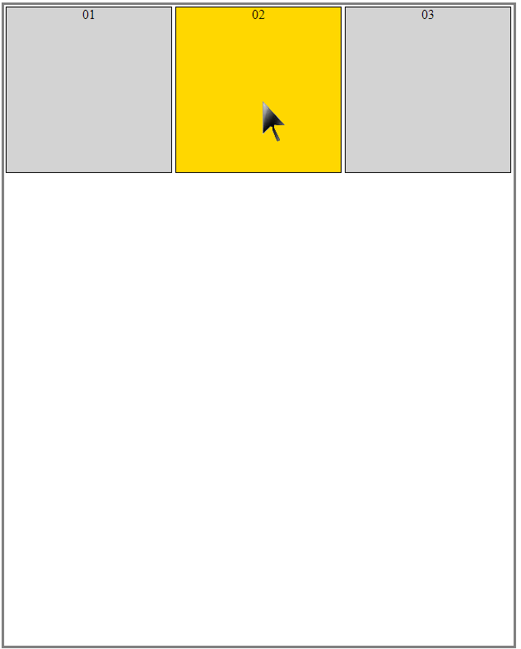

**Outro exemplo bem interessante ...**

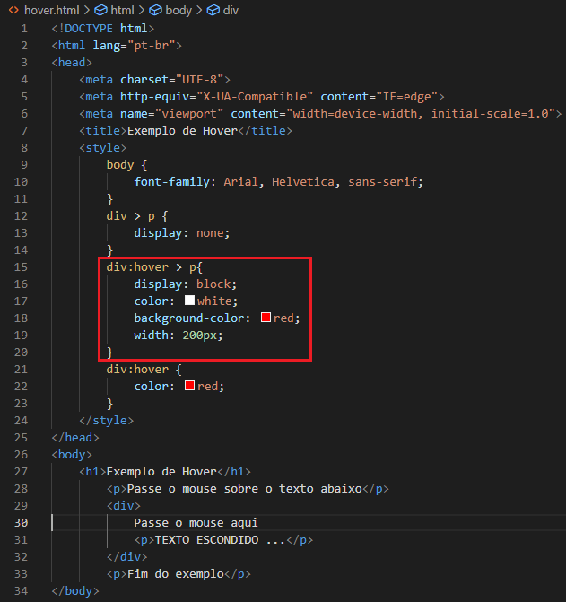

**Criamos uma div:hover que além de alterar a cor da palavra quando passamos o mouse, como também inserimos uma outra div:hove > p , que irá mostrar um texto também configurado dentro do style, que neste caso:“TEXTO ESCONDIDO”**

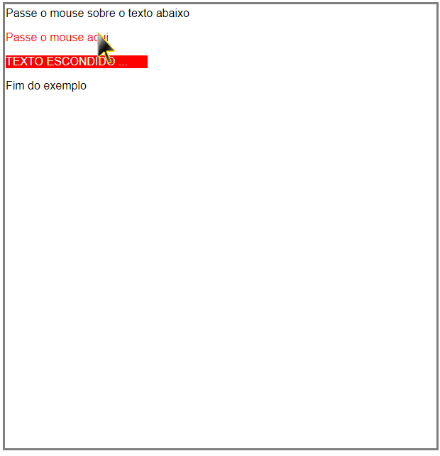

**Quando passamos o mouse sobre a palavra “Passe o mouse aqui” ele mudou de preto para vermelho e aparece logo abaixo o “TEXTO ESCONDIDO ...”.**

# Capítulo 15 aula 04 – CSS pseudo-element

[**https://www.cursoemvideo.com/curso/html5-css3-modulo-2-vip/aulas/modulo-2/modulos/capitulo-15-aula-04-css-pseudo-element/**](https://www.cursoemvideo.com/curso/html5-css3-modulo-2-vip/aulas/modulo-2/modulos/capitulo-15-aula-04-css-pseudo-element/)

# Pseudo-Classes, definem o estado dos elementos dentro da página, ou seja, orientam o usuário sobre o status atual do link.

# Alguns já conhecidos:

# A:hover

# A:actived

# A:visited

# 

# Os Pseudo-Elementos eles alteram o conteúdo periférico dos elementos.

# Exemplo:

# 

# Símbolos especiais para usar como SELETORES PERSONALIZADOS nas CSSs

# 

# Como resultado :

# 

# ===================================

# Capítulo 16 aula 01 – Modelo de caixas

# <https://www.cursoemvideo.com/curso/html5-css3-modulo-2-vip/aulas/modulo-2/modulos/capitulo-16-aula-01-modelo-de-caixas/>

# 

# Caixa é todo elemento visível dentro do HTML

# A caixa não precisa ser exatamente do tamanho do elemento (texto)

# O <h1> </h1> é um elemento de uma caixa

# Neste exemplo a caixa está limitada pelo tracejado

# 

# As caixas, tem algumas propriedades, tais como:

# Height (altura da caixa)

# Width (largura da caixa)

# 

# Border (linha que circunda o conteúdo)

# Padding (preenchimento entre a borda do conteúdo)

# 

# Margin (espaço externo do conteúdo)

# Outline (contorno ou traçado, externo ao elemento)

# 

# 

# Tipos de Caixa

# Caixa tipo box-level, ele sempre se inicia numa linha nova, e sempre ocupa a largura inteira da tela do navegador ...

# Ex.: é uma <div> que usa uma caixa que ocupa o parágrafo do texto

# Caixa tipo Inline-level, ele não ocupa a largura toda e também não quebra a linha

# Ex.: é um <span> que usa somente o tamanho necessário do texto desejado

# 

# Outros exemplos de tipos de Caixa

# 

# ==========================================

# Capítulo 16 aula 02 – Praticando o box model

# <https://www.cursoemvideo.com/curso/html5-css3-modulo-2-vip/aulas/modulo-2/modulos/capitulo-16-aula-02-praticando-o-box-model/>

# Ex021 caixa.html

# Com o exemplo de um texto qualquer, podemos abrí-lo através do google chrome, entrando no menu “Mais Ferramentas”, ”Ferramentas do Desenvolvedor” e enxergar em detalhes nossa página de exemplo.

# Para entender o que foi feito para gerar esta página de exemplo, inicialmente vamos ver o código:

# 

# 

# Interessante notar que o navegador, nos dá exatamente as medidas da Caixa, é só passar o mouse sobre a caixa e confirmar que na área externa, p.ex. temos uma faixa de 21.440 de uso da caixa ...

# 

# E o mesmo acontece quando passamos o mouse sobre o centro da caixa, veja ela fica em azul:

# 

# Isto, abre uma oportunidade de alterarmos as configurações e assim visualizar como ficou, vejamos:

# 

# Resultado:

# 

# Quando passo o mouse sobre o centro da caixa:

# 

# Ele muda de cor, para mostrar a real área de utilização do centro (neste exemplo, ela fica rosa);

# 

# Vemos nitidamente que a caixa box-level ocupando o parágrafo todo, até o final da lateral da página.

# Um detalhe interessante quanto ao google chrome, que a Caixa de ferramentas, ainda nos dá a opção de visualizar as alterações sem mexer no código fonte, apenas girando a roda do mouse sobre as propriedades escolhidas para ver a alteração.

# Alterando os valores do width, girando a roda do mouse até chegar em 389px... teremos:

# 

# E alterando o height até 45px teremos:

# 

# Nota: Lembrando que não alteramos nada do código fonte que continua da mesma, mas deu para ter uma idéia, muito interessante para prever como ficaria sem precisar mudar nada.

# Vamos fazer alguns testes para enxergar nitidamente outras propriedades da caixa:

# 

# Inserimos uma borda maior no border-width e no border-style e colocamos cor:

# 

# Selecinando a border widht, teremos uma mudança de cor no parametro

# 

# E movimentando a roda do mouse sobre o valor do border-widht podemos ter uma noção exata de como ficariam as mudanças:

# Alteramos para 20px ...

# 

# E voltando ao código fonte:

# 

# Notamos que realmente não houve alterações.

# Vamos agora fazer uma alteração nas propriedades do link, que se trata de um inline-level:

# 

# 

# Note que o border-width do inline-level <a> (link) agora ficou circulado em vermelho, como pedimos.

# Movendo a roda do mouse sobre esta propriedade, teremos :

# 

# Alterado o valor de 10 para 16px, teremos visualmente mais grossa em vermelho.

# Vamos inserir mais uma propriedade neste exemplo, para fixar ainda mais esta ferramenta importante do google chrome ...

# Vamos inserir o padding

# 

# 

# Note no exemplo acima que houve uma inserção de um espaço de 10px marcada com uma linha grossa em verde claro. Podemos alterar girando a roda do mouse para ficar mais claro.

# 

# Vemos claramente que houve uma alteração no pading-top.

# Só para lembrar este mapa que aparece nas ferramentas, chamamos de pad tools.

# ========================================

# Capítulo 16 aula 03 – Shorthands úteis

# <https://www.cursoemvideo.com/curso/html5-css3-modulo-2-vip/aulas/modulo-2/modulos/capitulo-16-aula-03-shorthands-uteis/>

# 

# 

# Quando aumentado o outline=width: para 25px veja o que acontece:

# As outline-width podem ultrapassar a margem, porém não altera a margem.

# 

# 

# O grifado extrapola o tamanho, mas não altera a margem.

# .

# 

# 

# Usando o Shorthands, podemos simplificar todas as linhas dos parâmetros

# 

# 

# Veja como simplifica bastante o número de linhas :

# 

# Só pra ilustrar o quanto esta Ferramenta para Desenvolvedores do Google é interessante e importante, que vemos todas as shorthands em detalhes quando clicamos nas setinhas da lista de tags.

# 

# Esta Ferramenta é muito útil para imaginarmos como ficará a página depois de pronta e vermos todas as alterações em tempo real, e o mais importante que podemos alterar os parâmetros sem mexer no código fonte. Vejamos um exemplo.

# Posicionando o mouse na caixa de texto:

# 

# Clicando no padding :

# 

# No Border:

# 

# Na Margin:

# 

# Capítulo 16 aula 04 – Grouping tags semânticas

# Vamos começar a inserir outras caixas dentro da nossa página, e aprender a ordená-las corretamente.

# No HTML5 aparecem as tags semânticas, que melhoram a estrutura do seu site e facilita na hora de localizar algum problema.

# Criando ex021 caixa2.html como exemplo destas tags .

# 

# 

# 

# 

# Capítulo 16 aula 05 – Sombra nas caixas

# Colocando uma sombra nos links:

        nav {

            background-color: rgb(102, 102, 102);

            padding: 3px;

            box-shadow: 2px 7px 1px black;

        }

        h1 {

            box-shadow: 2px 1px 14px 6px rgba(0, 0, 0, 0.5);

        }

# 

# Capítulo 16 aula 06 – Vértices arredondados

        main {

            background-color: white;

            padding: 10px;

            margin: 10px;

            border-radius: 20px;

        }

# 

# 

# E nas ferramentas do desenvolvedor:

# 

# Pressiono com mouse sobre border-radius e giro a roda do mouse consigo variar a sobra de 10 a 33 px

# 

# 

# Notem que todos os valores se alteram junto, automaticamente.

# Fantástico !!! Que ferramenta, hein !!

# Capítulo 16 aula 07 – Bordas com imagem

# Criamos uma imagem que utilizaremos como borda do texto no meu site;

# IMAGEM AUMENTADA:

# 

# No programa ficaria desta forma:

# 

# Note que o programa esta com border-image-slice = 22 e ficou desta forma :

# 

# Testando no Google Ferramentas de Desenvolvedor, ... alteramos até chegar na melhor opção:

# 

# E o resultado foi este:

# 

# E optamos por alterar o programa fonte para border-image-slice = 32

# E, por fim, o resultado do programa ficou desta foram:

# 

# Note que inserimos uma shorthands pra ficar mais simpático aos olhos.

# Capítulo 16 aula 08 – Desafio site completo

# Montar uma página, com base no [pdf do desafio num 10](desafio_10/desafio-android.pdf) chamado Android, (baixar do github).

# [Capítulo 17 aula 01](17%20-%20Primeiro%20mini-projeto.pdf) – Criando um projeto do Zero

# [Capítulo 17 aula 02](17%20-%20Primeiro%20mini-projeto.pdf) – Como vai ficar o projeto pronto

# [Capítulo 17 aula 03](17%20-%20Primeiro%20mini-projeto.pdf%20#pag3) – Wireframe, paleta e tipografia

# Conheceremos uma ferramenta para planejar seu site. Mockflow.com

# Ainda no Mockflow, vamos definir as paletas de cores que nossa página irá trabalhar, e como já vimos, as cores devem ter um princípio único, ou seja, devem ser derivadas de uma cor principal, e dela partimos para as cores adjacentes. Baseadas em monocromia, à partir da core verde, do minions do Android, partimos para as demais cores.

# 

# [Capítulo 17 aula 04](17%20-%20Primeiro%20mini-projeto.pdf) – Aplicando o Wireframe

# Wireframe : chamamos de wireframe o mapa de montagem de nossa página, com os headers, navs, mais,articles, etc ...

# 

# [Capítulo 17 aula 05](17%20-%20Primeiro%20mini-projeto.pdf) – Organizando o Conteúdo

# Já ouviu falar em responsividade?

# Ainda que tenha optado por criar um projeto simples, não vamos abrir mão da versatilidade, pois queremos que nosso site possa ser visualizado em vários dispositivos com tamanhos diferentes de tela. O nome que damos a essa característica é responsividade. Um site dito responsivo vai ser capaz adaptar os tamanhos dos seus componentes para manter o site plenamente visível em qualquer tela. É claro que por enquanto, não aprendemos muita coisa para permitir essa adaptação completamente para todo tipo de situação, mas com o que vimos até aqui já dá pra começar.

# [(mais sobre responsivo, aqui!!)](https://tableless.com.br/design-responsivo-na-pratica-2-layout-ao-html/)

# [Sobre imagens responsivas, ver aqui !!](https://developer.mozilla.org/pt-BR/docs/Learn/HTML/Multimedia_and_embedding/Responsive_images)

# Largura e altura adaptáveis:

# No capítulo anterior, vimos as propriedades para largura (width) e altura (height) de uma caixa. Se não configurarmos a largura, por exemplo, ela vai ocupar 100% do seu contêiner. Porém, para que nosso site se adapte mais facilmente ao tamanho da tela, uma das técnicas básicas que podem ser utilizadas é deixar algumas caixas estrategicamente um pouco mais flexíveis indicando valores mínimos (min-width / min-height) e máximos (max-width / max-height). Para o nosso projeto, vamos definir os limites da largura da caixa onde estará contido o conteúdo principal do artigo. A configuração acima vai garantir que a caixa em questão não fique com largura menor que 400px (para telas pequenas) e nem seja maior que 800px (para telas muito grandes)

# [Capítulo 17 aula 06](17%20-%20Primeiro%20mini-projeto.pdf) – Variáveis em CSS

# IMPORTANTE: variáveis em CSS

# Com essa dica, você vai levar suas folhas de estilo a um outro nível! Vamos aprender a utilizar variáveis personalizadas com CSS para cadastrar os esquemas de cores e fontes do nosso site e isso vai facilitar muito na hora de efetuar eventuais mudanças estéticas no nosso site.

# Para criarmos variáveis para nossas configurações, devemos definir uma área de definições dentro do seu estilo para uma pseudo-classe chamada :root, que definem as configurações para a raiz de uma árvore, que vai servir para o documento inteiro. Note que, pelas declarações criadas ao lado, definimos nove variáveis com as configurações de cores e fontes que definimos no início desse capítulo. A partir de agora, definir cores e fontes em nossos elementos HTML ficará extremamente mais fácil e personalizável, utilizando a função var().

# Vejamos um exemplo:

# 

# Nota: Ainda sobre o Visual Studio Code:

Como comentar uma linha no Visual Studio Code?

5- CTRL + "k" + "c" e CTRL + "k" + "u": Comenta o texto selecionado (opção "c") e Descomente o texto selecionado (opção "u").

# Seguindo, iremos montar toda estrutura do código, envelopando sempre os parágrafos h1,2,3 ... p, ul – li, etc ...

# Neste capítulo, basicamente configuramos os estilos, então vamos ver o que foi feito:

# 

# 

# Capítulo 17 aula 07 – Responsividade

# Significa adaptar sua página web ao tamanho do computador, ao tablet e ao celular.

# O recurso mais simples e eficaz, são os valores máximos e mínimos da largura da página.

# Instalar um plugin no chrome para auxiliar a ver o tamanho da página em tempo real.

# O nome do plugin é window resizer, e ele pede algumas autorizações.

# Capítulo 17 aula 08 – Tornando um site responsivo

# À partir deste momento, já regulamos as imagens para que alternem entre grandes e pequenas, toda vez que trocarmos o tamanho da tela do site.

# Personalizamos também uma sombra para a página e um arredondamento da parte inferior da página, e equilibramos a largura da página para que o texto não fique colado à margem, dando uma sensação de ordem sem prejudicar o conteúdo da página.

# Capítulo 17 aula 09 – Personalizando o topo

# Neste capítulo, fizemos diversas alterações, configurando os cabeçalhos, os menus, adicionando sobra, inserindo efeitos e tudo mais.

# Capítulo 17 aula 10 – Estilizando o Conteúdo

# Neste capítulo, aumentamos o espaçamento entre os parágrafos, personalizamos os links e nomes realçados em maiúscula e negrito, e adicionamos um degradê nos sub-títulos realçando-os.

# Capítulo 17 aula 11 – Rodapé e Aside

# Na https://emojipedia.org/, conseguimos alguns códigos de parágrafos, tais como o que iremos usar neste exemplo. Se você descer até o Codepoints, localizamos o check mark ou marca de verificação Marca de seleção com preenchimento sólido U +2714, porém no html podemos usar apenas a numeração e para posicionamento talvez precisemos de 2 espaços, que usaremos o código 00A0. Estes códigos deverão serem precedidos de uma barra invertida \.

## Utilizaremos também o código 1F517 para o marcador de link externo Codepoints

* [🔗 U + 1F517](https://emojipedia.org/emoji/%F0%9F%94%97/)

# Capítulo 17 aula 12 – Vídeo Adaptável

# Bem, neste último capítulo, tratamos o alinhamento do vídeo, usando de alguns artifícios do CSS para trabalhar com o frame importado do youtube, mesmo porque, trata-se de um código importado, e que não nos deixa muitas opções.

# Macete que usamos, foi criar uma div class=vídeo e nela tratamos os parâmetros dentro do styles.css.

# 

# Resultado:

# 

# Ainda sobre personalização, podemos usar sobras para tornar o visual mais agradável:

# 